AI Chinese Cloud 后台用户侧操作流程图文说明
v1.0 2026-09-29 内部交付文档
本文档面向产品、研发和交付评审，使用当前后台原型的真实界面截图，说明学生端和教师端的主要操作流程、页面跳转、弹窗以及关键业务分支。文档以管理员后台 /admin/ 为范围，手机学习端、教学管理端详细操作和独立题型页面不在本次截图范围内。

目录
文档说明
阅读说明
学生端操作流程
S1 登录并进入首页
S2 浏览课程、预约和报名状态
S3 我的课表、课程日历和取消预约
S4 课节学习、答题和结果复盘
S5 成绩统计和消息中心
教师端操作流程
T1 工作台和课堂状态
T2 查看课表、课程日历和学生名单
T3 课堂设计中的材料引入与范围配置
T4 新建互动、预览并发布
T5 材料与互动库
T6 进行实时课堂
T7 课程结果复盘
T8 查看学生成绩
T9 提交调整申请并查看消息
状态与关键分支速查
当前原型边界
复核结论

文档说明
目标读者 | 产品、研发、测试与交付评审人员
文档目的 | 用真实界面截图说明学生端和教师端的主要操作路径
演示账号 | 学生 Anisa；教师 Lina 老师
截图范围 | /admin/ 学生工作区和教师工作区
不包含 | 手机学习端、18 类独立题型页面、教学管理端详细操作
关联文档 | docs/用例与角色流程图.md

阅读说明
- 截图隐藏了研发标注浮层，保留原型自带的角色切换和重置演示数据入口。
- 截图上的紫色描边和数字表示当前步骤的操作焦点。
- 每条流程使用独立浏览器上下文和重置后的演示数据。
- 学生时间按 Asia/Jakarta 展示，教师时间按 Asia/Shanghai 展示。

学生端操作流程

S1 登录并进入首页
前置条件：学生账号已在演示数据中启用。截图使用 Anisa，简体中文界面，时区为 Asia/Jakarta。
操作步骤
1. 在登录页选择“学生端”，点击“进入工作台”。
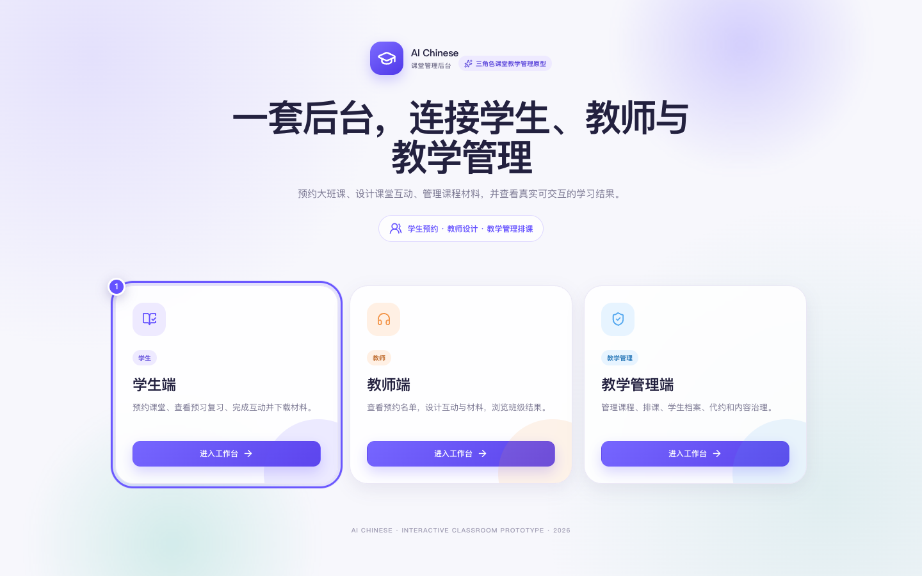
图 S1-1 登录页选择学生身份
2. 进入学生首页后，可以看到下一节课、学习进度、最近学习统计和今日学习任务。
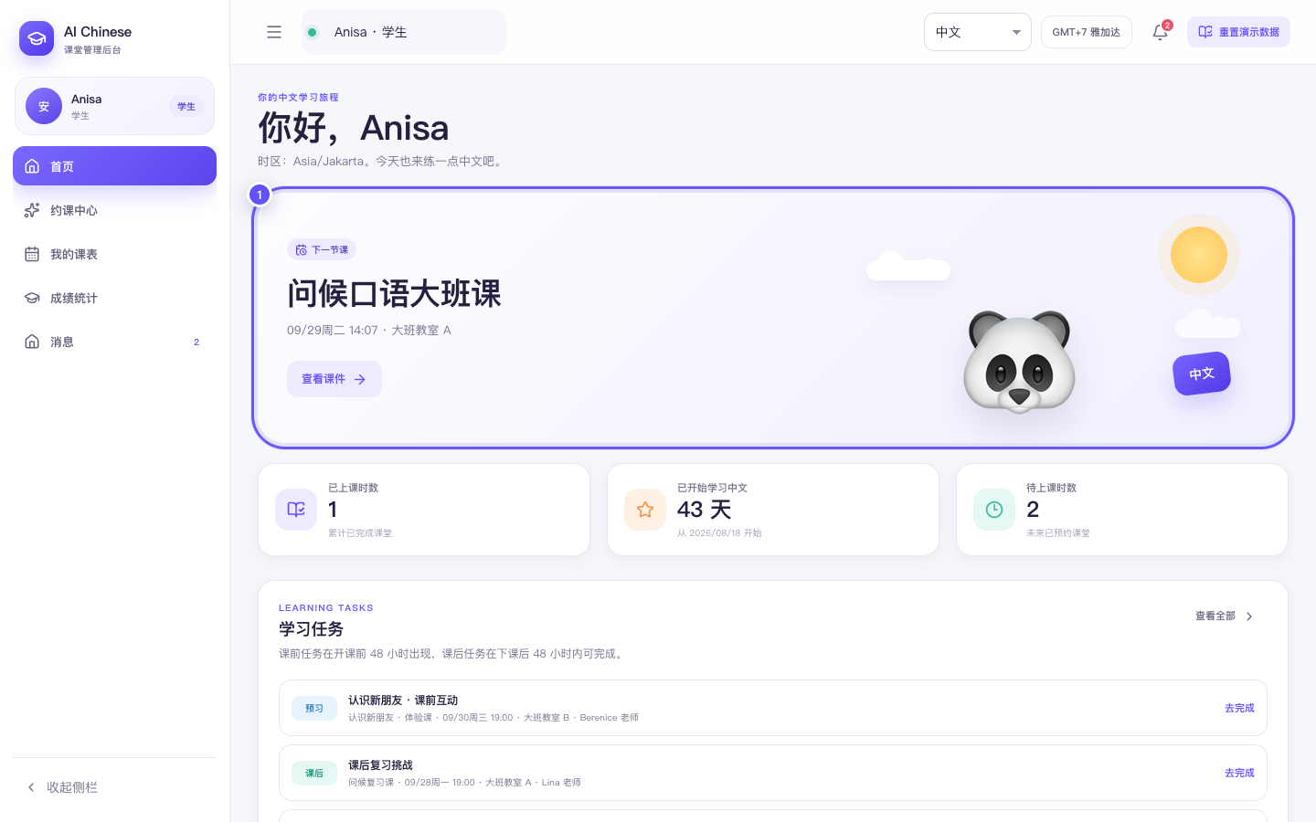
图 S1-2 学生首页与今日学习任务
预期结果：学生进入专属工作区，侧栏展示首页、约课中心、我的课表、成绩统计和消息。
关键分支：如果账号没有未来课程，首页主卡会显示“还没有即将开始的课堂”，并提供去约课入口。

S2 浏览课程、预约和报名状态
前置条件：学生已登录，约课中心中有已发布的单次班和系列班。
操作步骤
1. 进入约课中心，可按单次课堂、系列班、日期、课程目录、教师和关键词筛选课程。
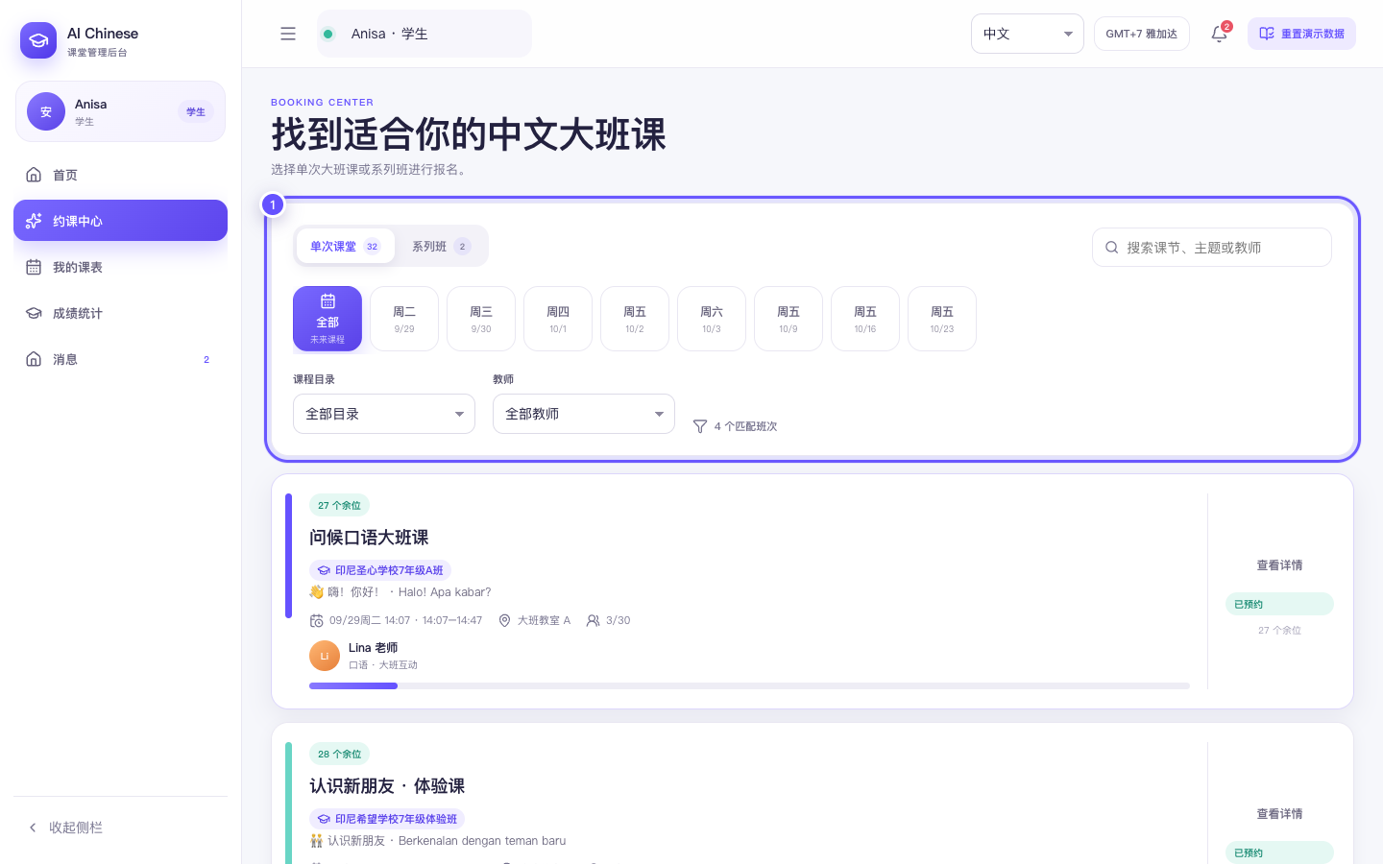
图 S2-1 约课中心筛选区域
2. 点击课程卡片上的“查看详情”，弹窗展示上课时间、时区、已预约人数、预约截止时间和预习材料。
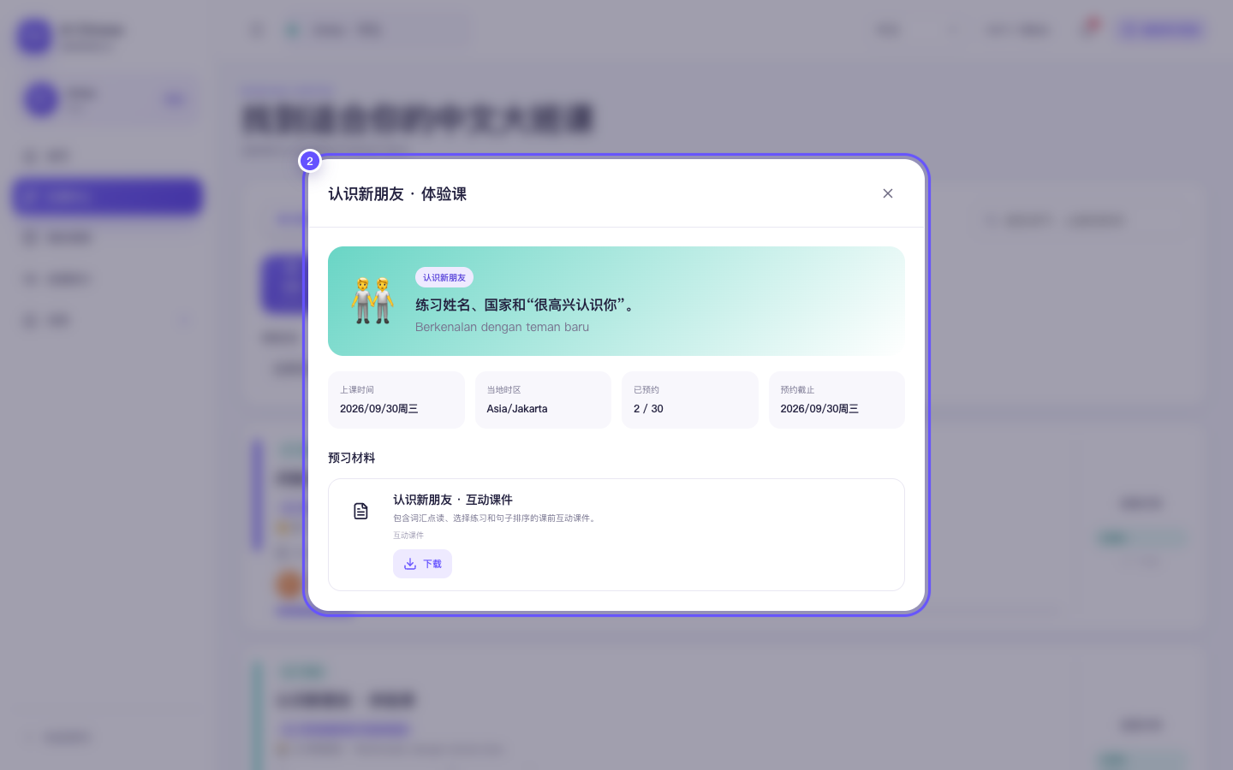
图 S2-2 课程详情弹窗
3. 切到系列班，点击“整套报名”，系统一次生成系列内全部课次预约，课程卡片显示已预约。
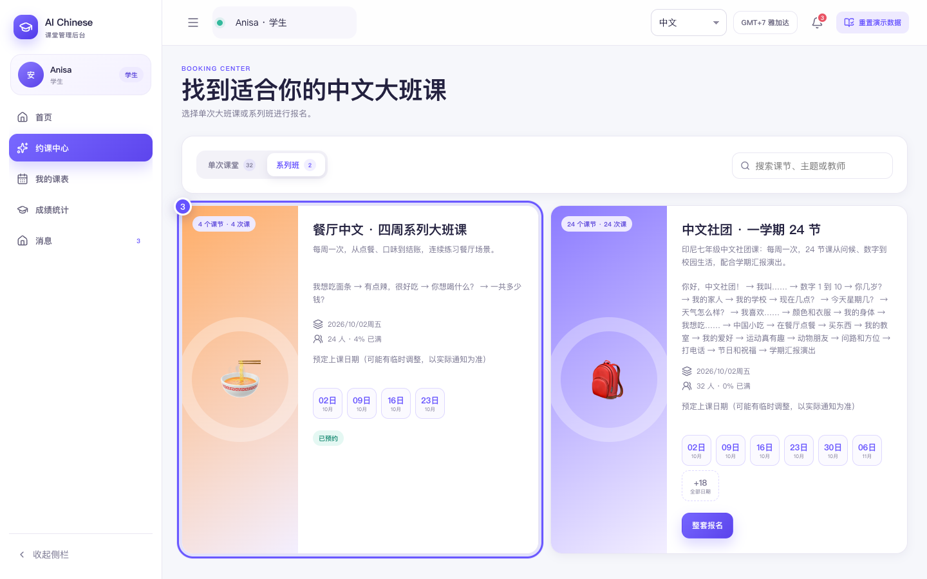
图 S2-3 系列班整套报名成功
4. 满员课程的卡片按钮变为“加入候补”或“候补中”，学生可以从课程卡片进入候补状态。
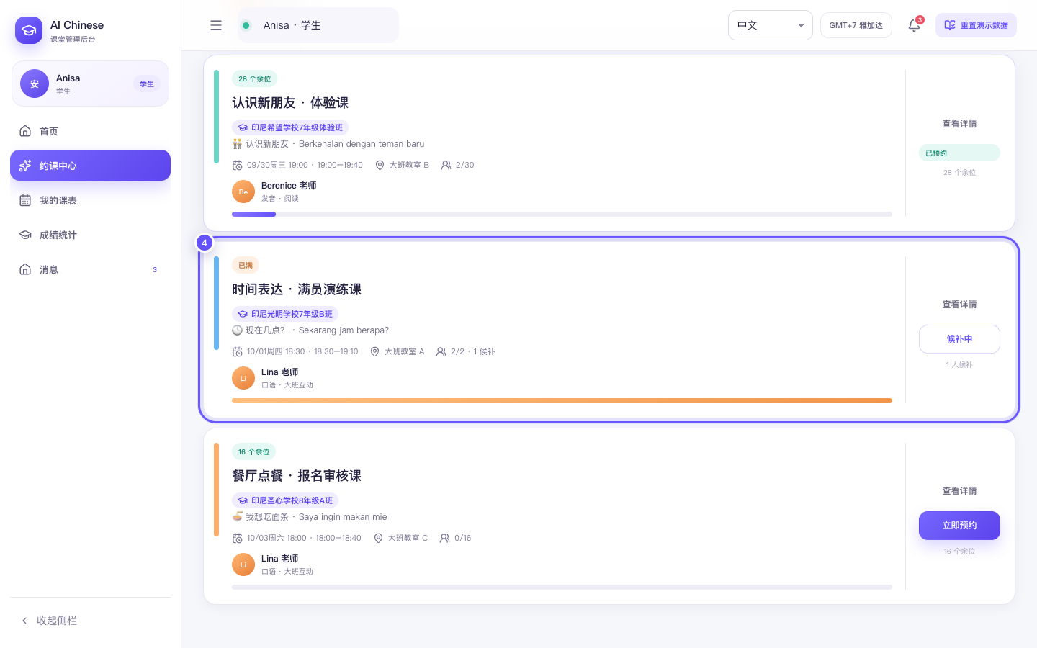
图 S2-4 满员课程候补状态
5. 需要审核的单次班提交后显示“待审核”，报名提示同时说明审核通过后才加入班级。
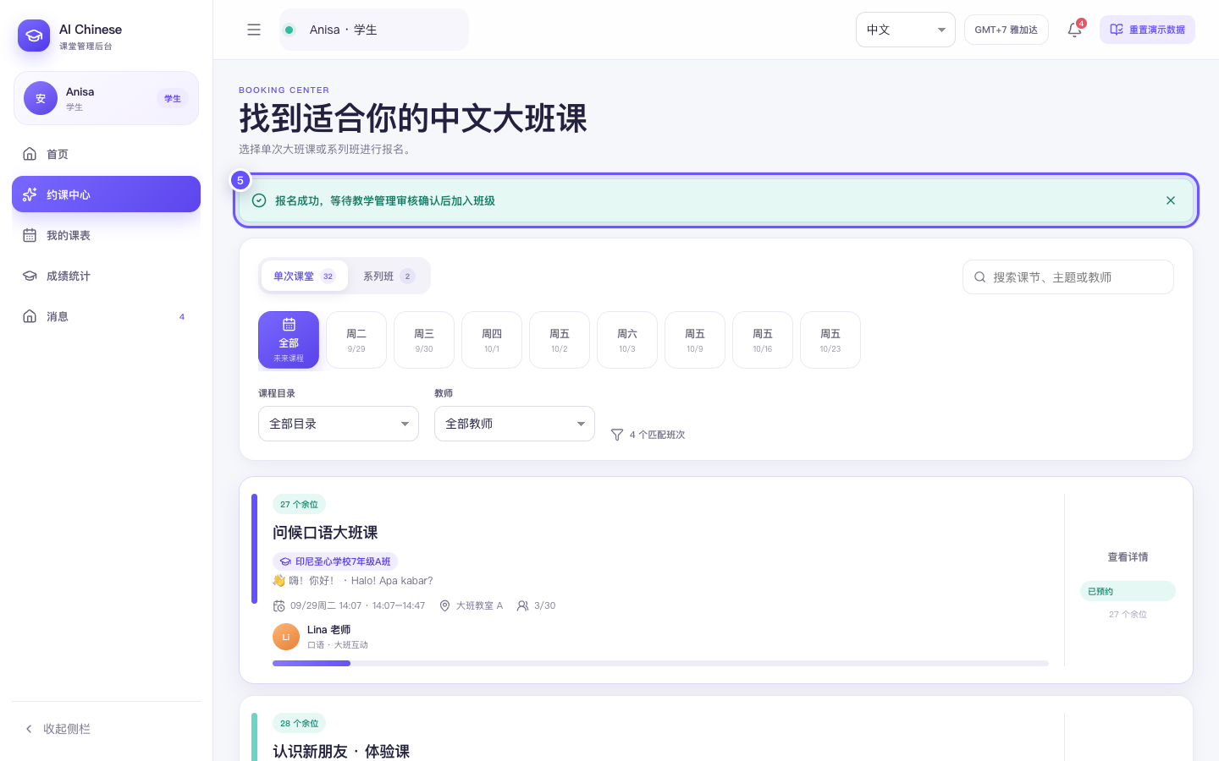
图 S2-5 报名审核课提交后的待审核状态
预期结果：预约成功后课程出现在我的课表；候补和待审核状态都在约课中心持续可见。
关键分支：普通预约、系列班整套报名、满员候补、需审核待定和重复报名拦截都在同一套卡片状态中体现。

S3 我的课表、课程日历和取消预约
前置条件：学生已有即将开始或历史课程预约。
操作步骤
1. 进入我的课表，可查看即将开始、历史课程、候补队列和课程日历入口。
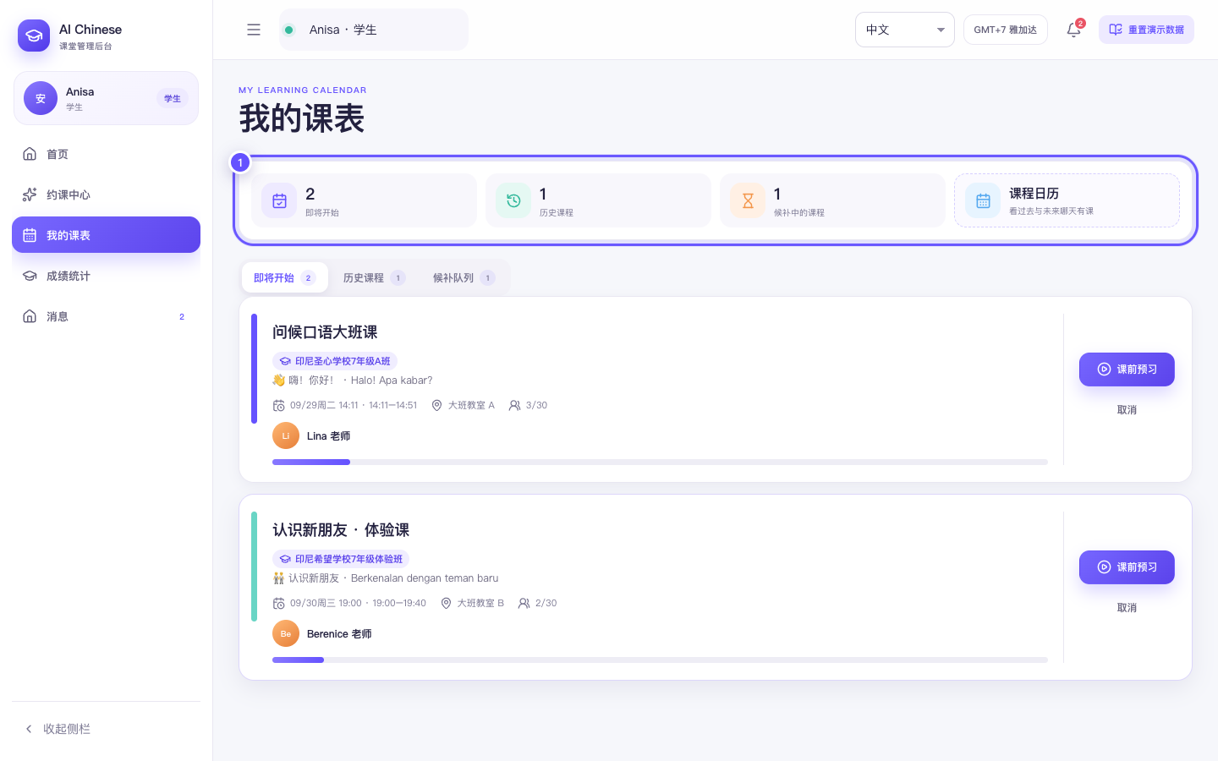
图 S3-1 我的课表总览
2. 打开课程日历，按日期查看当天课程；右侧列出选中日期的课次、教师和状态。
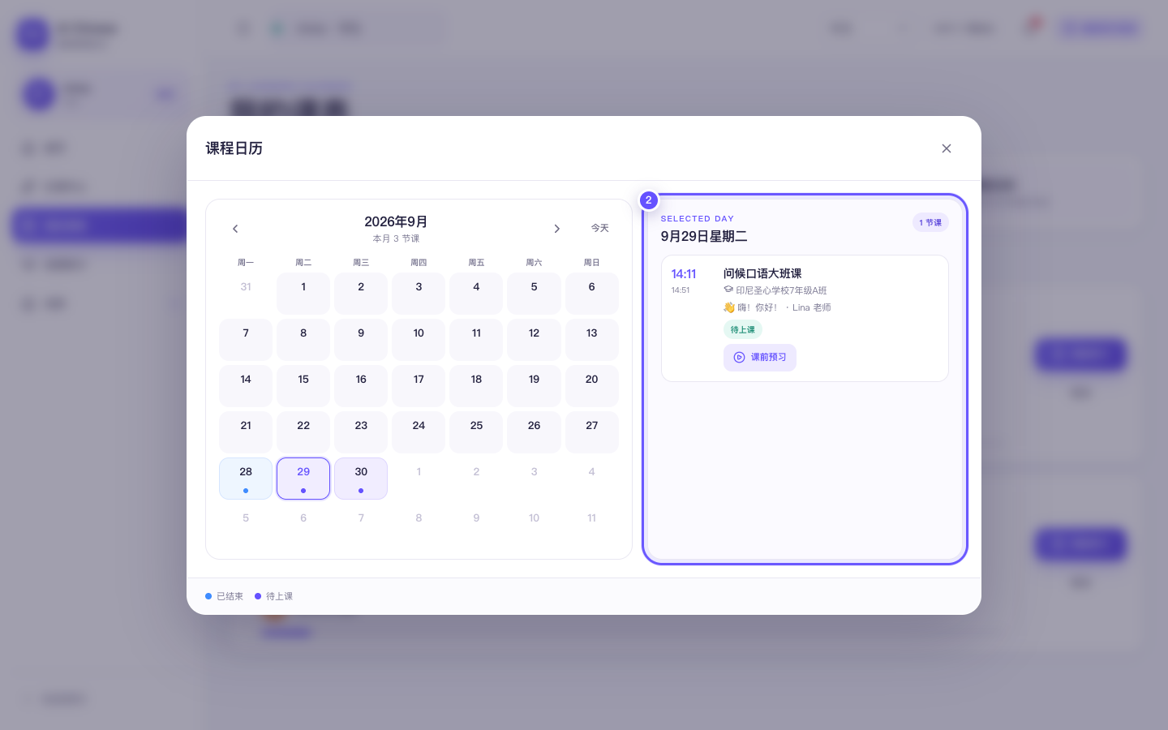
图 S3-2 课程日历与日期详情
3. 点击“课前预习”，在同一个弹窗内切换课件、材料和互动标签，课件可直接在弹窗内播放。
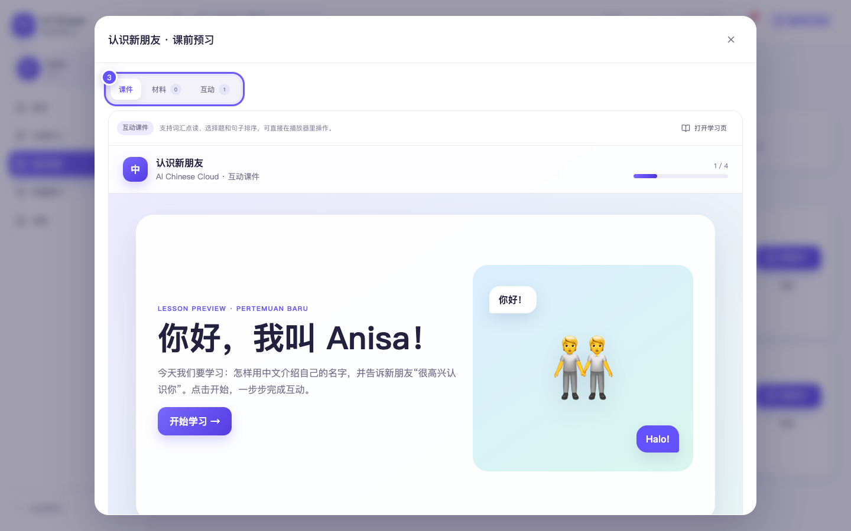
图 S3-3 课前内容统一弹窗
4. 点击“取消”并确认后，预约记录被移除，即将开始数量同步减少。
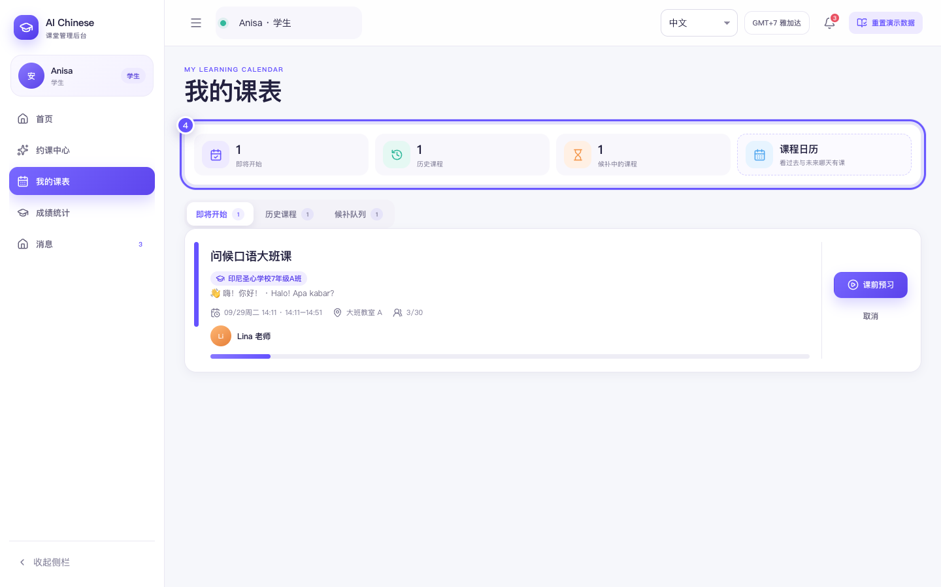
图 S3-4 取消预约后的课表状态
预期结果：学生可在课表统一查看线上课程、进入课前或课后内容，并在截止时间前释放预约名额。
关键分支：系列班取消时整套取消；超过自主取消截止时间时，界面仍可保留操作入口，但业务规则应由后端拦截并提示联系教学管理。

S4 课节学习、答题和结果复盘
前置条件：课程已预约，且当前学习阶段在开放时间内。
操作步骤
1. 进入课节学习页，查看课节介绍、教师、课堂时间、本课互动完成度和学习阶段。
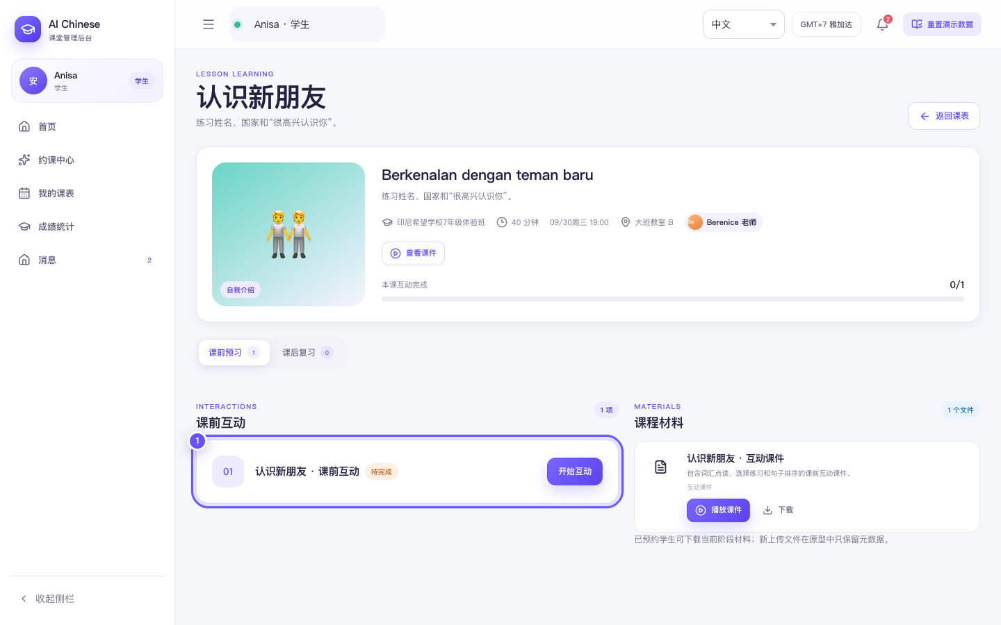
图 S4-1 课节学习页与互动入口
2. 点击“开始互动”，弹窗逐题展示题目、题型、进度和作答区域。
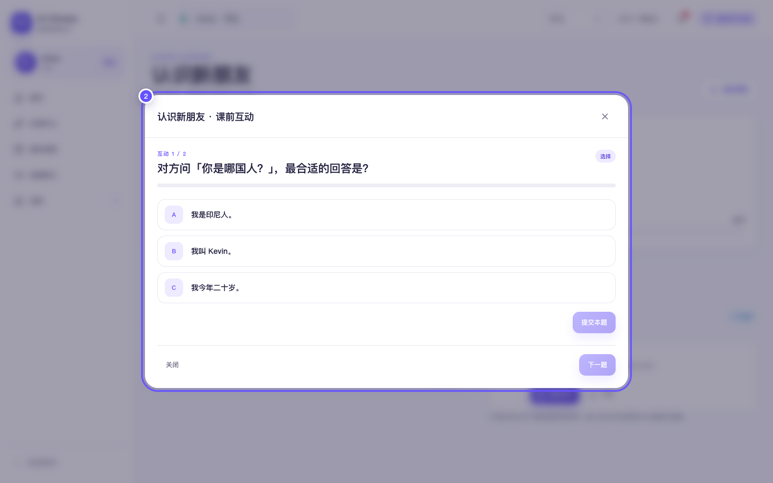
图 S4-2 互动答题弹窗
3. 提交答案后立即显示正确或错误反馈，并给出解释；切换下一题后继续作答。
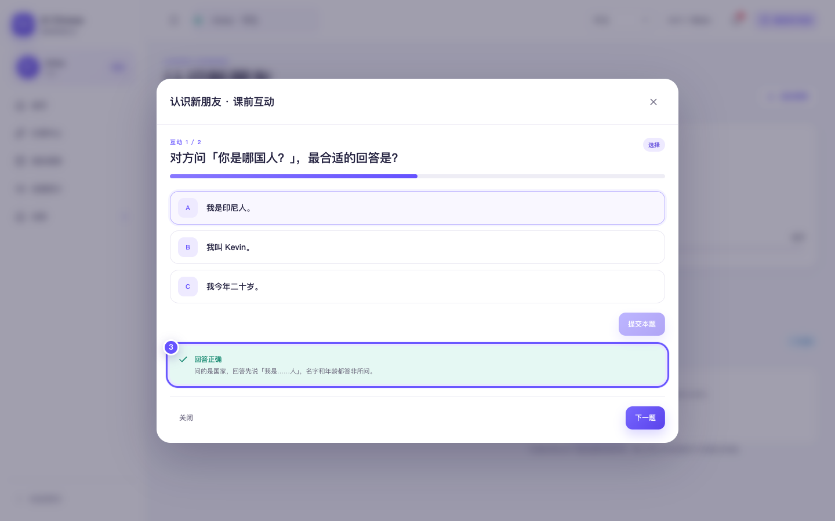
图 S4-3 作答反馈
4. 完成全部题目后显示本次得分、用时、错题数量，并提供再练一次或返回课节。
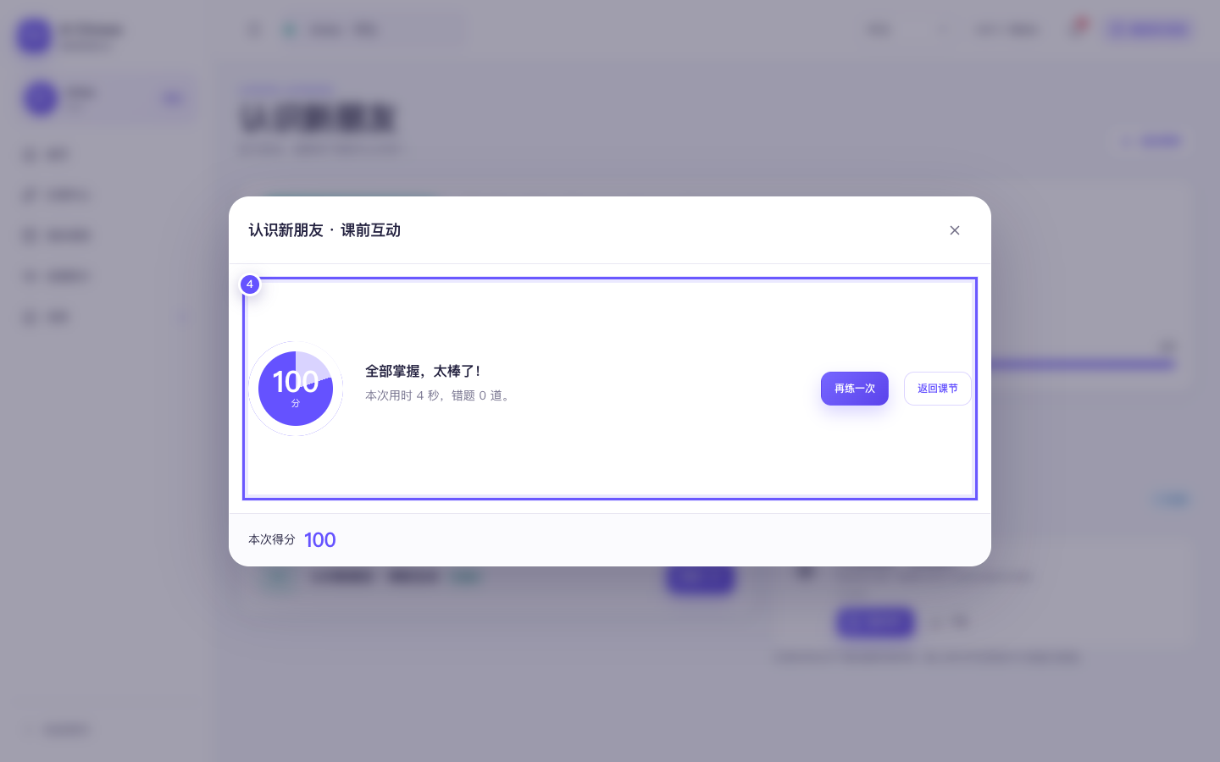
图 S4-4 互动完成结果
5. 返回课节页后，已完成互动显示完成状态，课节完成进度同步更新。
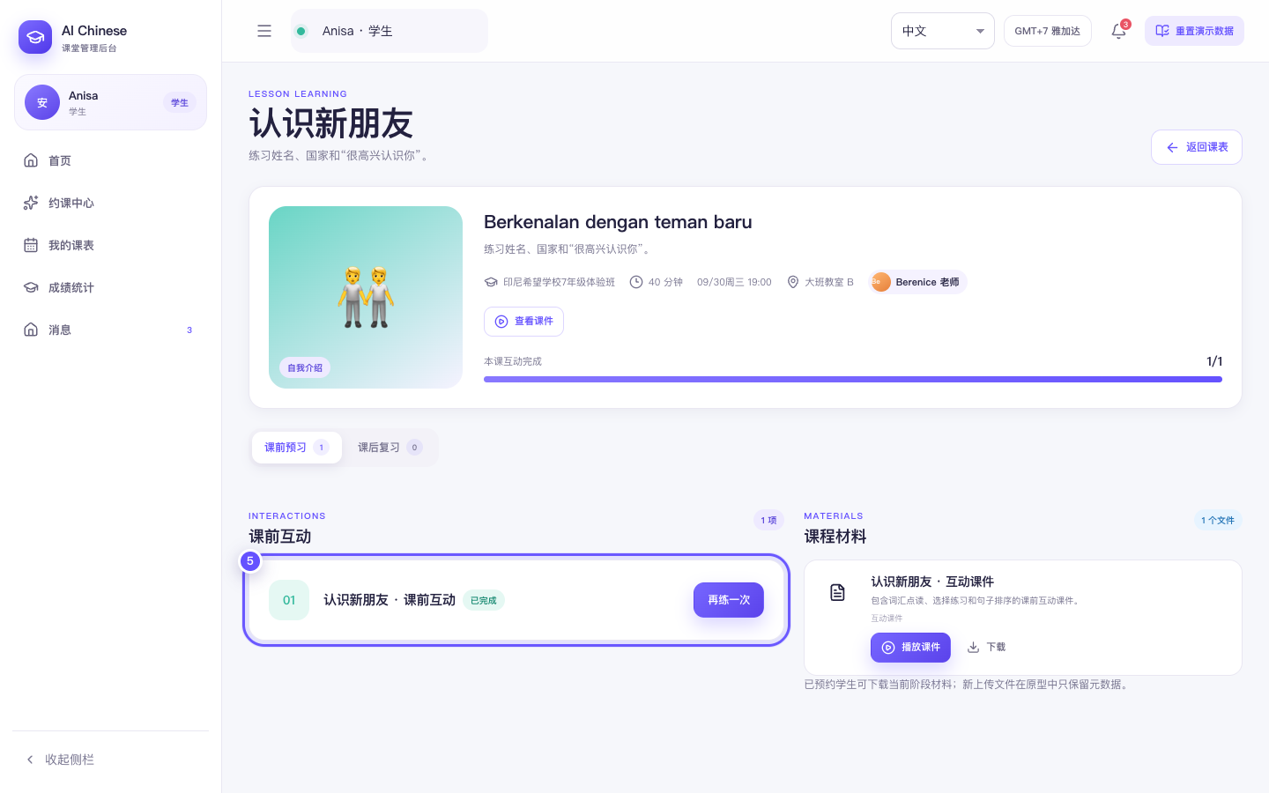
图 S4-5 返回课节后的完成状态
预期结果：学生完成互动后产生作答记录和最好成绩，教师端课程结果与学生成绩页会同步出现数据。
关键分支：重复作答保留历史记录并按最好成绩统计；纯投票和语音占位题默认不计入成绩。

S5 成绩统计和消息中心
前置条件：学生已有互动、作业或考试成绩。
操作步骤
1. 进入成绩统计，按时间范围查看综合成绩、互动练习、作业和考试概况。
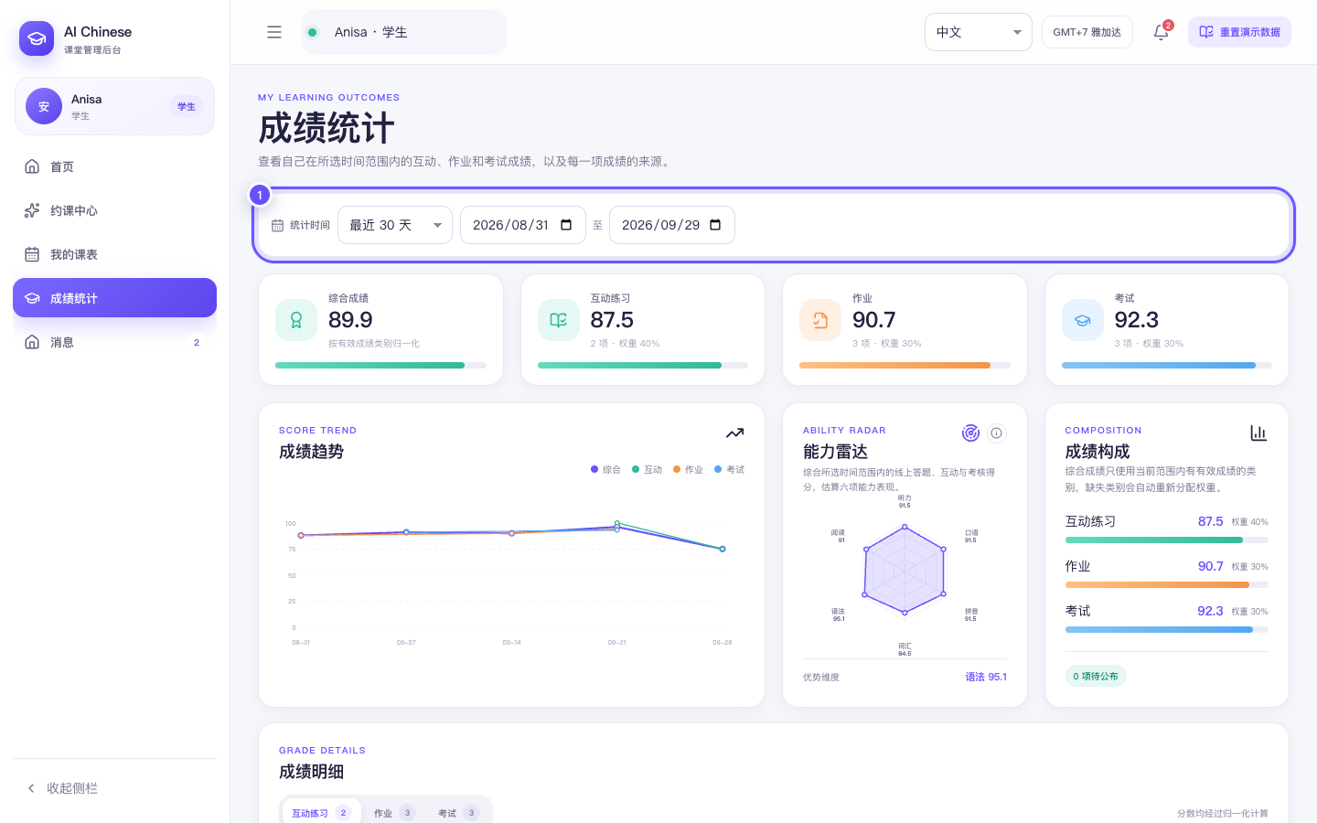
图 S5-1 学生成绩统计概览
2. 向下查看成绩趋势、能力雷达、成绩构成和成绩明细，明细保留用时、来源与错题信息。
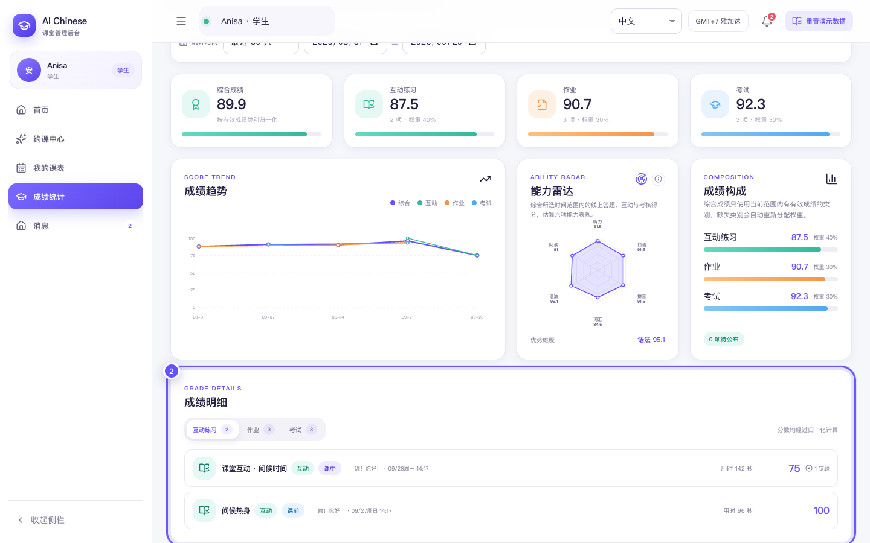
图 S5-2 学生成绩趋势与明细
3. 进入消息中心，查看预约、内容更新、候补和课堂提醒；点击“查看”会标记已读并打开对应页面。
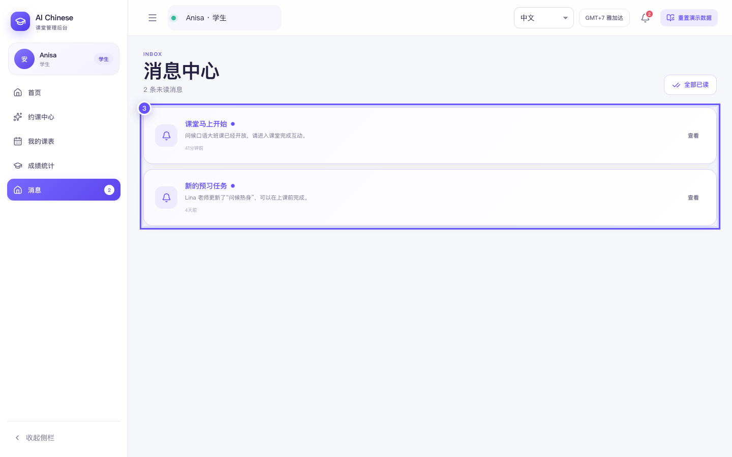
图 S5-3 学生消息中心
预期结果：学生只看到自己的成绩和消息，并能从通知直接回到对应课表或课节。
关键分支：待公布成绩会单独提示；没有有效成绩的类别不占综合成绩权重。

教师端操作流程

T1 工作台和课堂状态
前置条件：教师已登录，当前账号为 Lina 老师。
操作步骤
1. 进入教师首页，有课状态下显示进行中课堂、在线人数、互动进度、今日排课和最近课程结果。
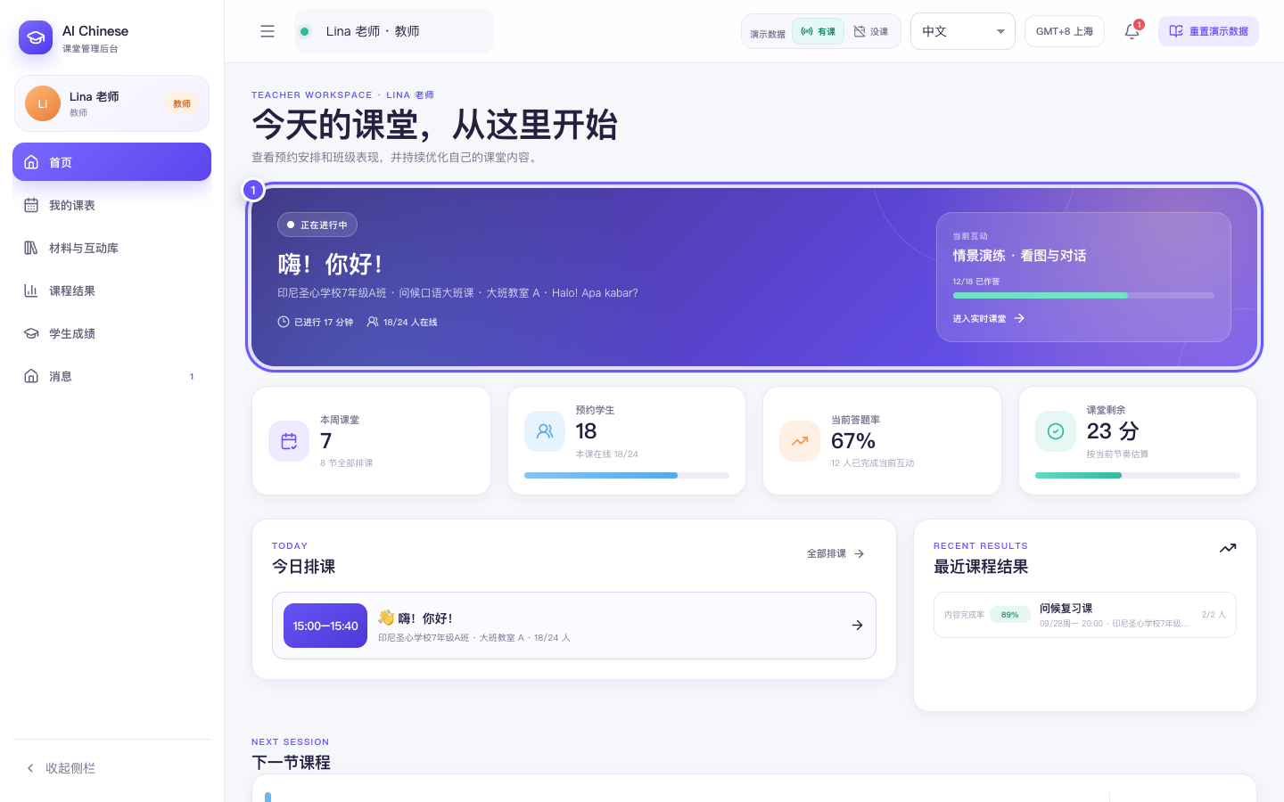
图 T1-1 教师工作台有课状态
2. 点击顶部“没课”切换演示视图，页面显示空闲状态和继续准备内容的提示。
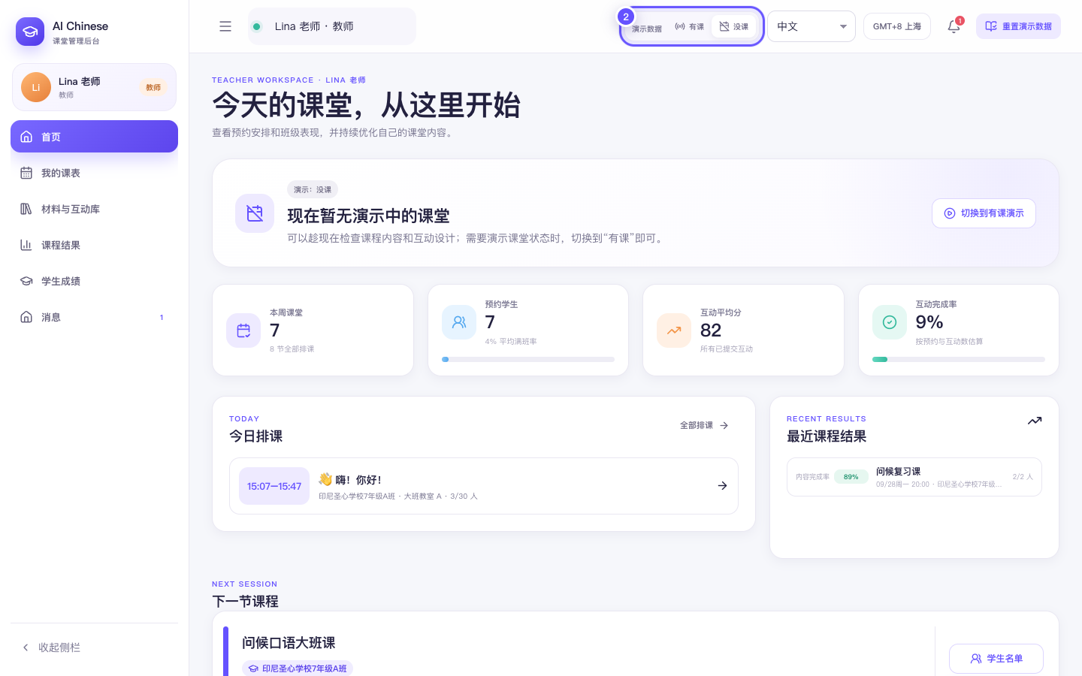
图 T1-2 教师工作台没课状态
预期结果：教师从首页快速进入实时课堂、课表、课程结果和下一节课的名单或课堂设计。
关键分支：“有课/没课”只改变演示视图，不会修改真实排课。

T2 查看课表、课程日历和学生名单
前置条件：教师已有排课数据。
操作步骤
1. 进入我的课表，按即将开始、历史课程和全部筛选课次，并查看预约人数与满班率。
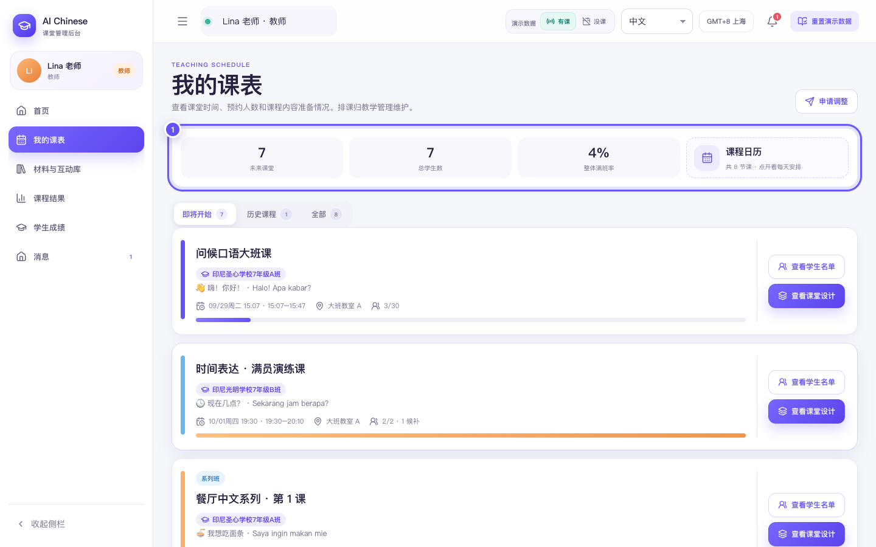
图 T2-1 教师课表与统计
2. 打开课程日历，查看一个月的排课和选中日期的课次详情。
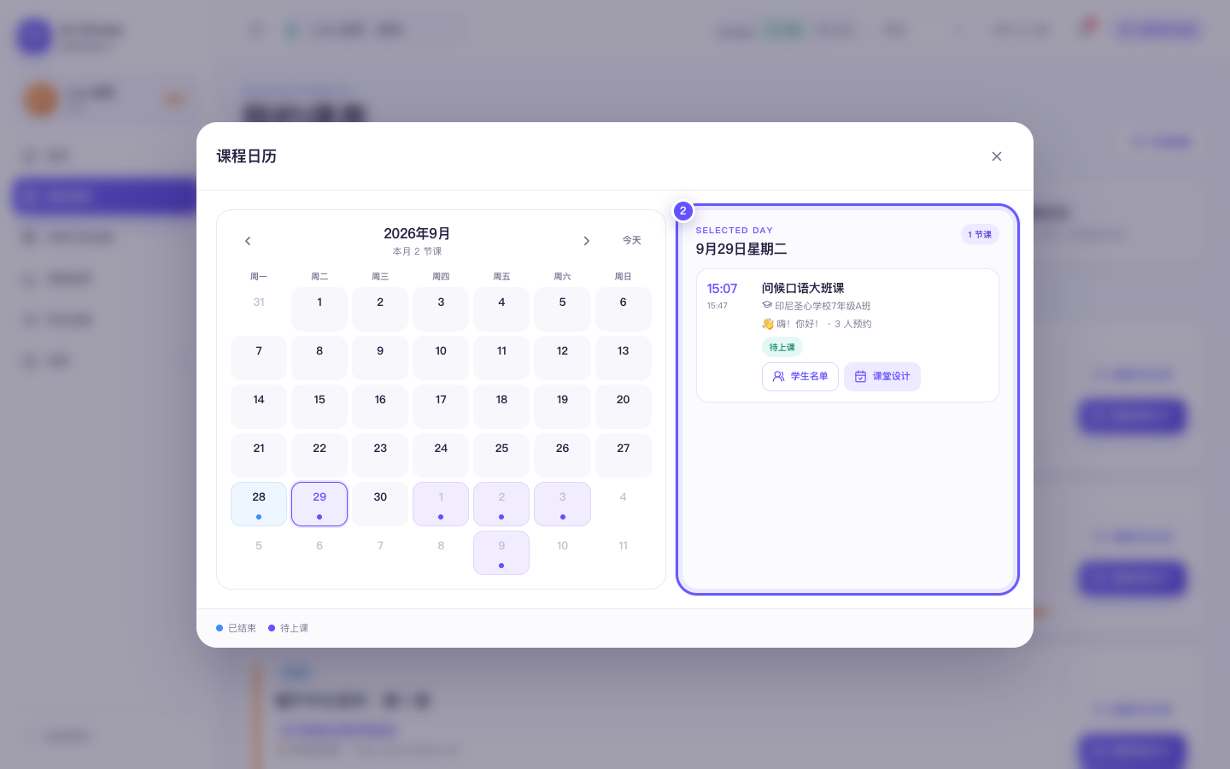
图 T2-2 教师课程日历
3. 点击“查看学生名单”，弹窗展示预约学生、剩余名额、候补人数和上课时间。
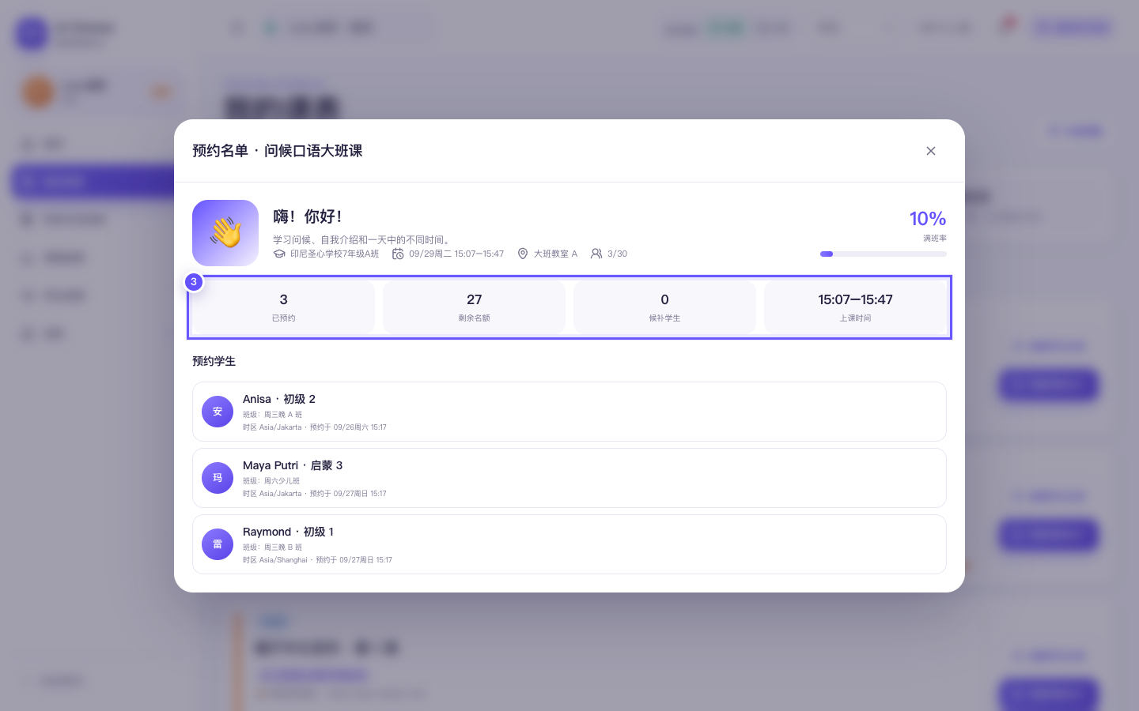
图 T2-3 预约名单弹窗
预期结果：教师可以确认上课时间和名单情况，并从课次卡片继续进入课堂设计。
关键分支：教师端名单只读，不展示学生联系方式；候补名单仅在存在候补学生时出现。

T3 课堂设计中的材料引入与范围配置
前置条件：已进入具体课次的课堂设计页面。
操作步骤
1. 课堂设计页按课前预习、课中互动、课后复习三个阶段组织材料与互动。
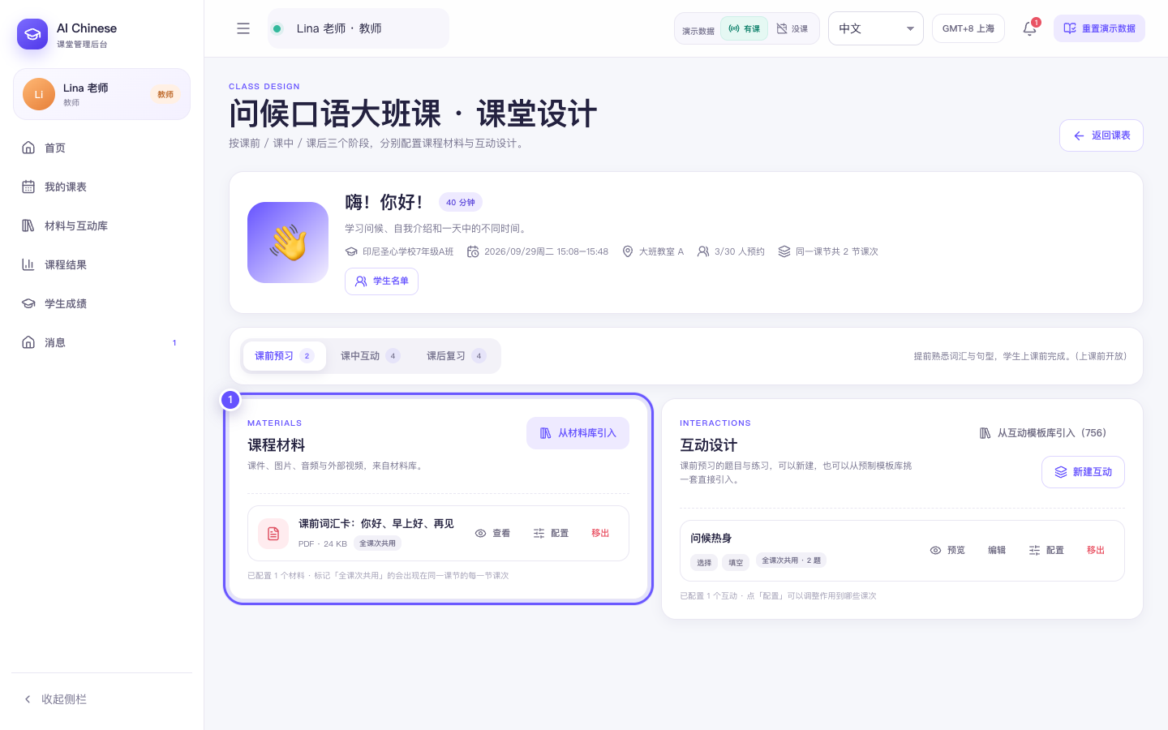
图 T3-1 课堂设计总览
2. 点击“从材料库引入”，在弹窗中搜索材料、切换“仅看课前材料/查看全部材料”，并勾选要引入的内容。
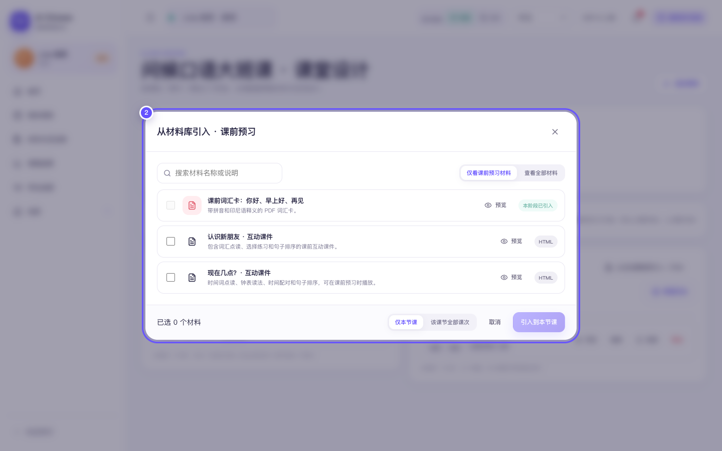
图 T3-2 从材料库引入材料
3. 点击已有材料行的“配置”，设置材料作用于仅本节课、该课节全部课次或指定课次。
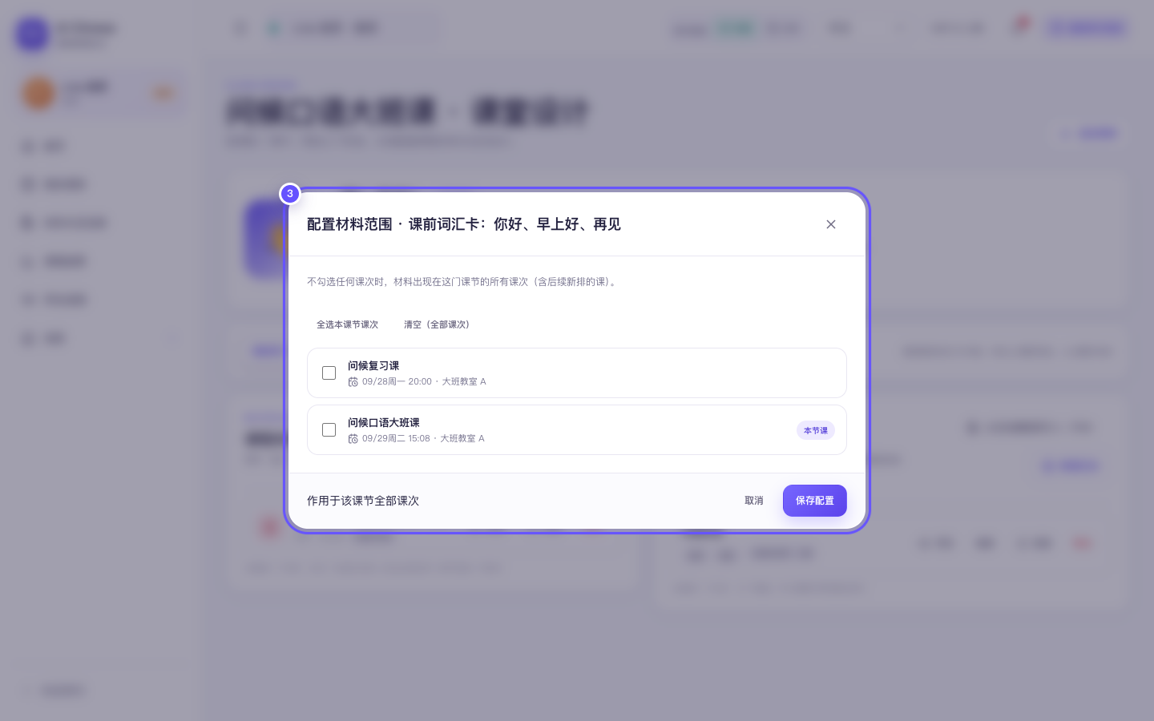
图 T3-3 配置材料作用范围
预期结果：材料被关联到指定课节的阶段，保存后学生会按配置范围看到内容。
关键分支：不勾选具体课次时表示作用于该课节全部课次；指定课次后只影响勾选项。

T4 新建互动、预览并发布
前置条件：已进入具体课次的课堂设计页面。
操作步骤
1. 点击“新建互动”，弹窗选择所属课节、学习阶段，填写标题和发布说明，并配置是否计入成绩。
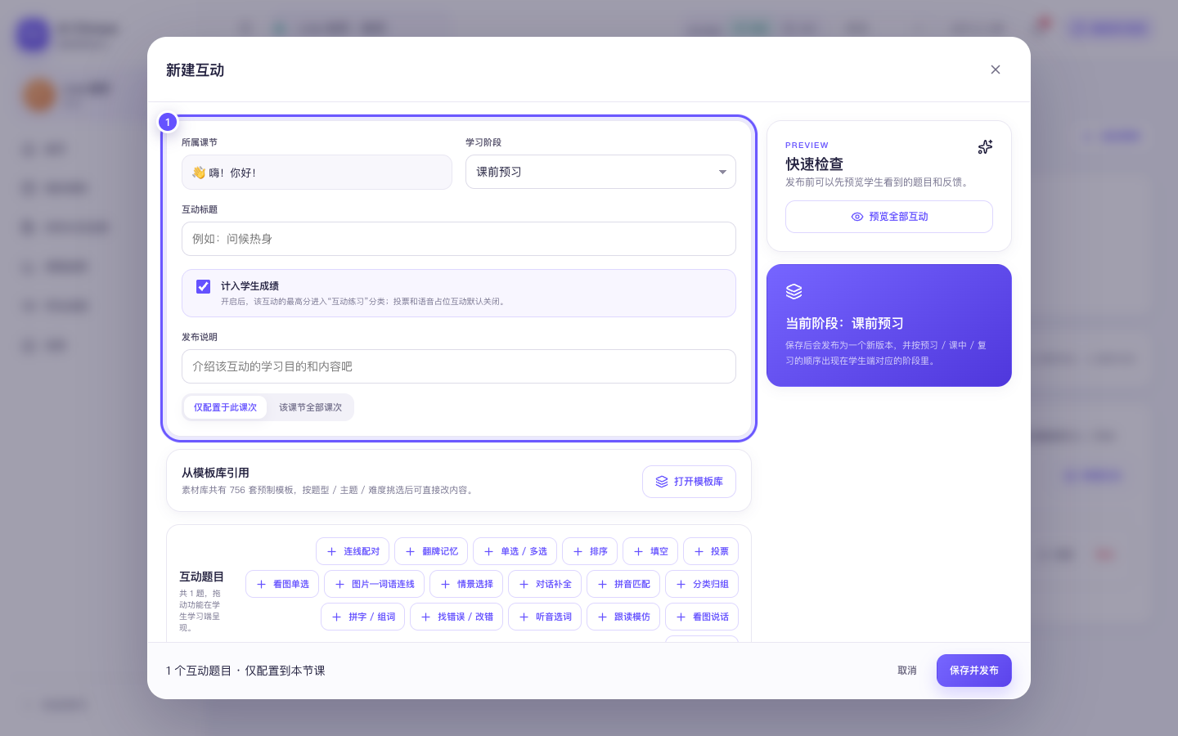
图 T4-1 新建互动编辑器
2. 确认内容后点击“保存并发布”，系统生成新的不可变版本并配置到当前课次。
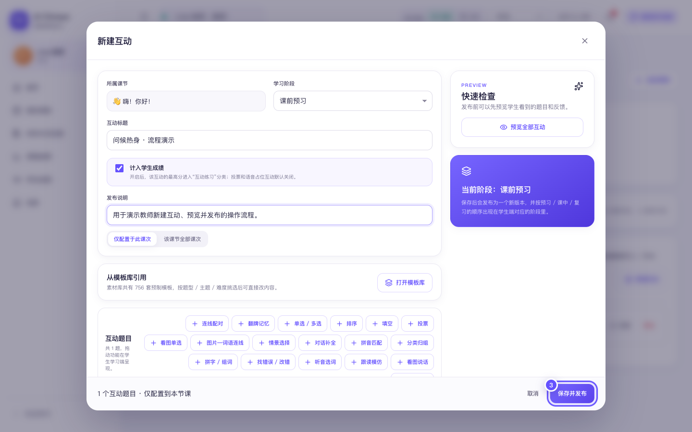
图 T4-2 发布前确认
3. 发布后在课堂设计页的互动列表点“预览”，以学生视角检查题目、选项和反馈流程；预览不写入作答记录。
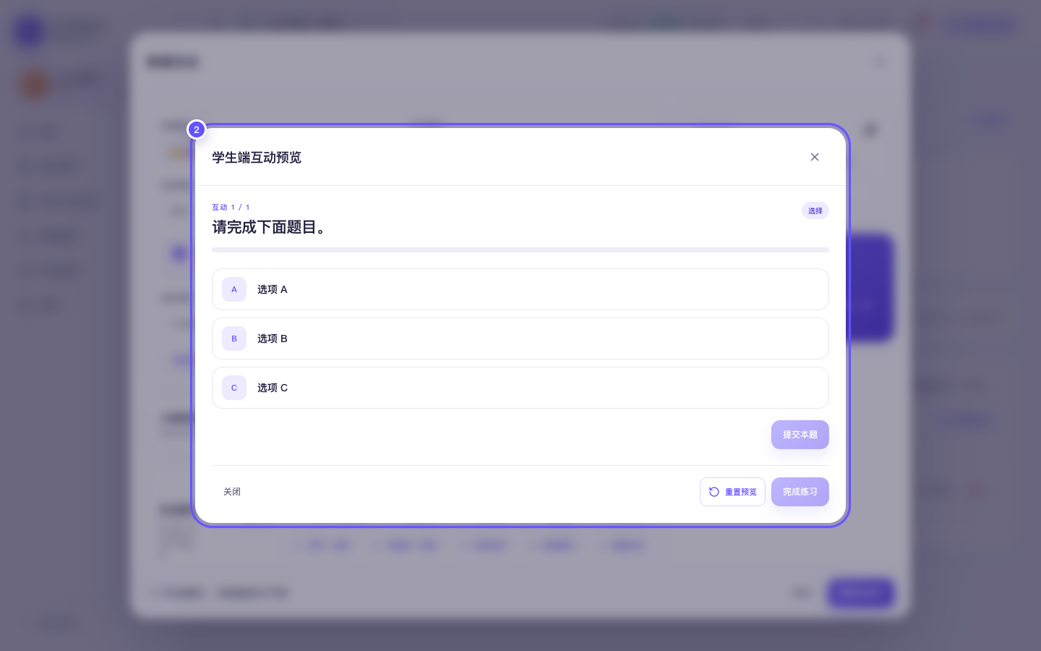
图 T4-3 学生端互动预览
4. 发布完成后返回课堂设计，新互动出现在对应阶段的互动设计列表中。
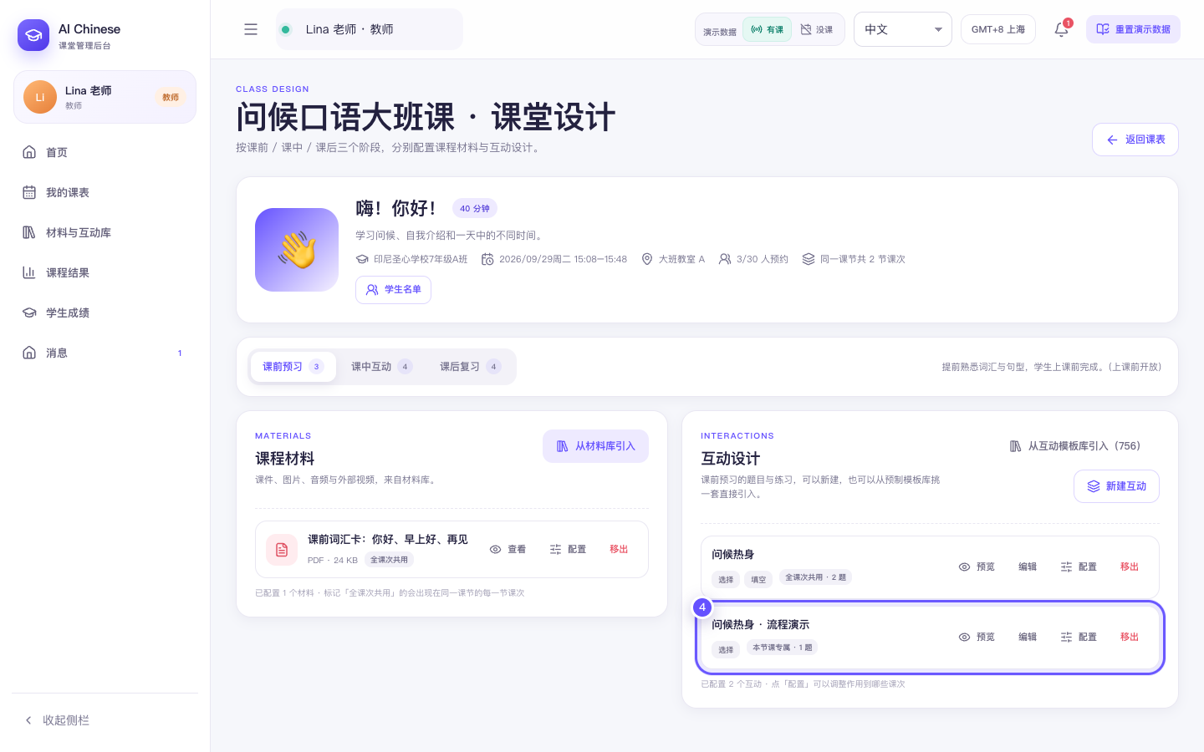
图 T4-4 互动发布后的课堂设计
预期结果：学生端在对应阶段看到新互动；教师端可通过“编辑”继续生成新版本，历史版本保留。
关键分支：可从模板库直接引入 756 套预制模板；投票和语音占位题默认不计入学生成绩。

T5 材料与互动库
前置条件：教师已有可访问的课程材料和互动设计。
操作步骤
1. 进入材料与互动库，课程材料标签支持按阶段、文件类型和关键词筛选。
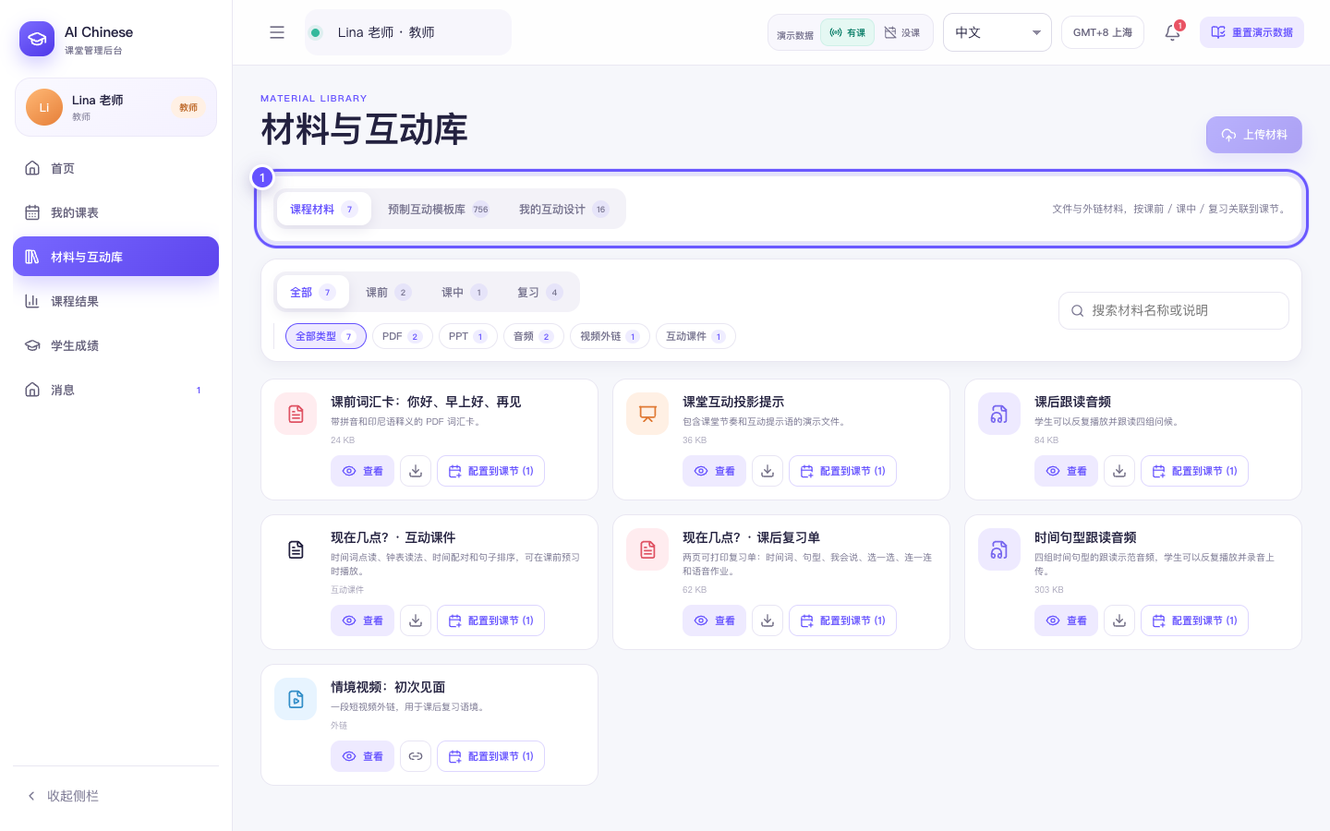
图 T5-1 课程材料库
2. 切换到“我的互动设计”，按阶段和关键词查看自己准备过的互动，并可预览、配置或编辑。
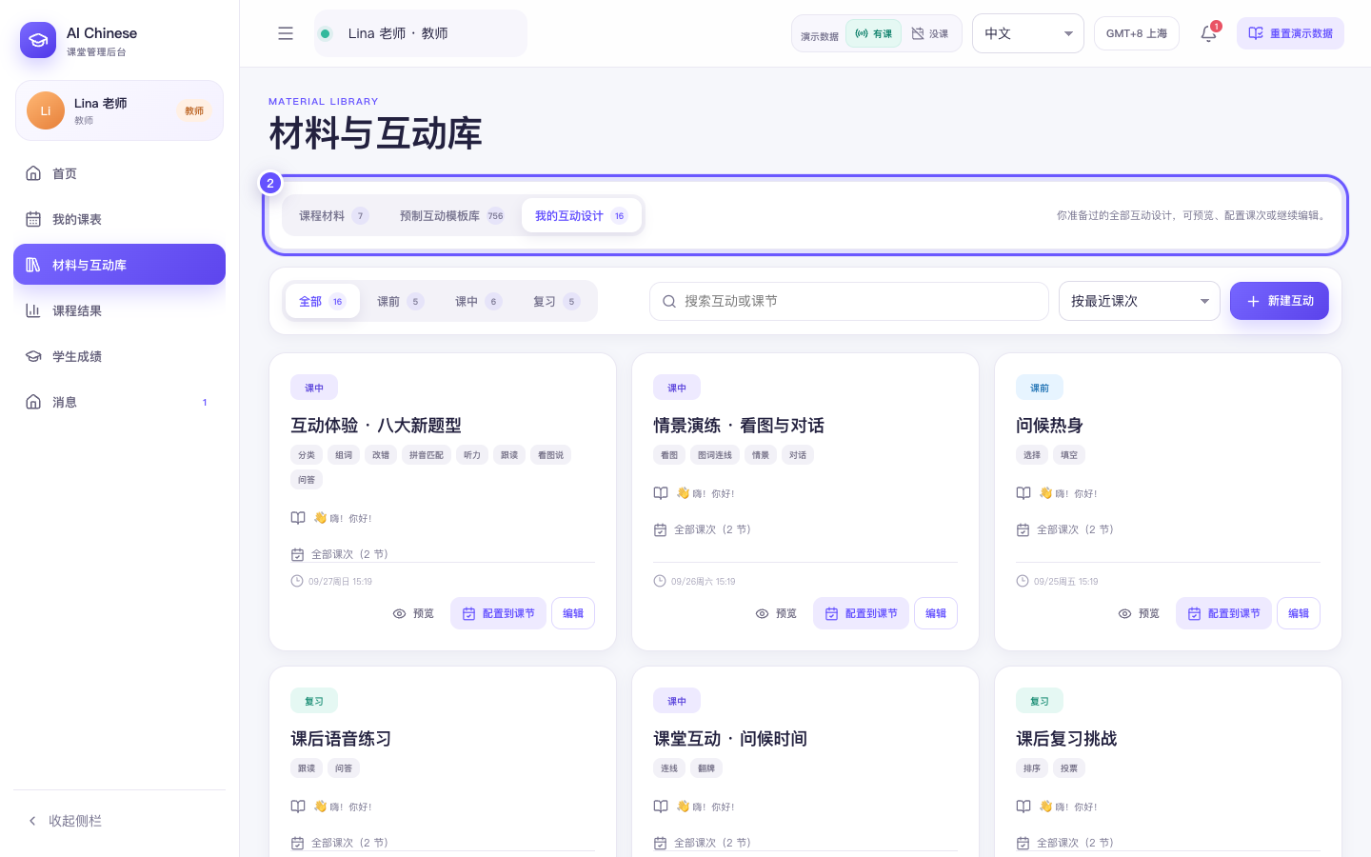
图 T5-2 我的互动设计
3. 点击材料“查看”，弹窗展示文件类型、大小、已配置课节、预览内容和下载入口。
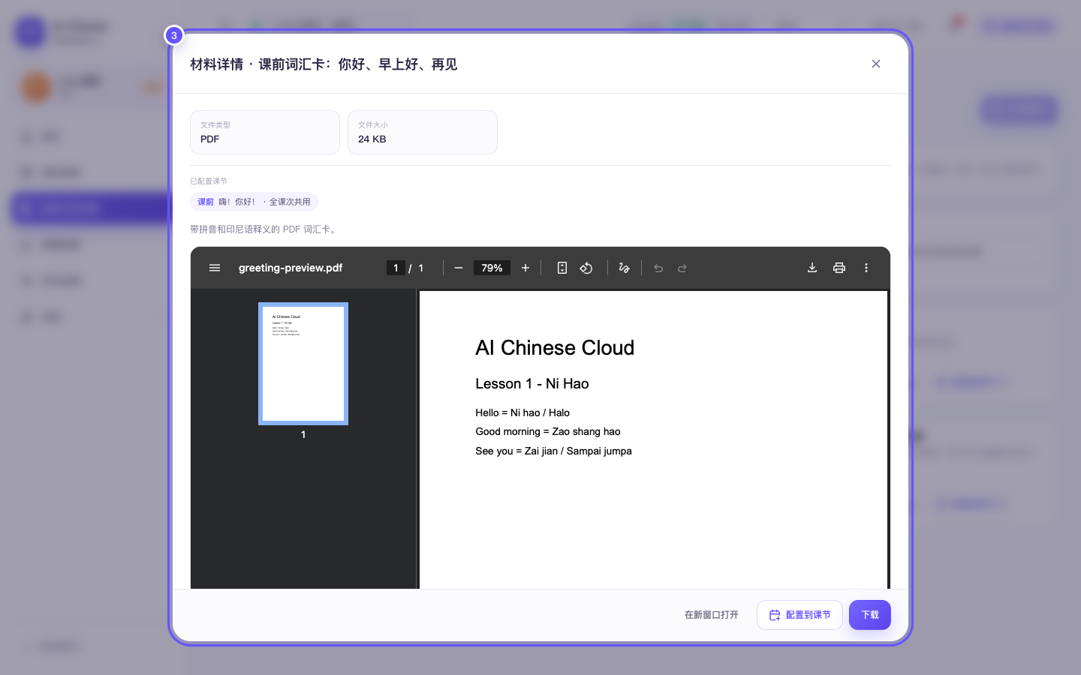
图 T5-3 材料详情弹窗
4. 点击“配置到课节”，选择课节、学习阶段和作用课次后保存，材料会加入学生端对应阶段。
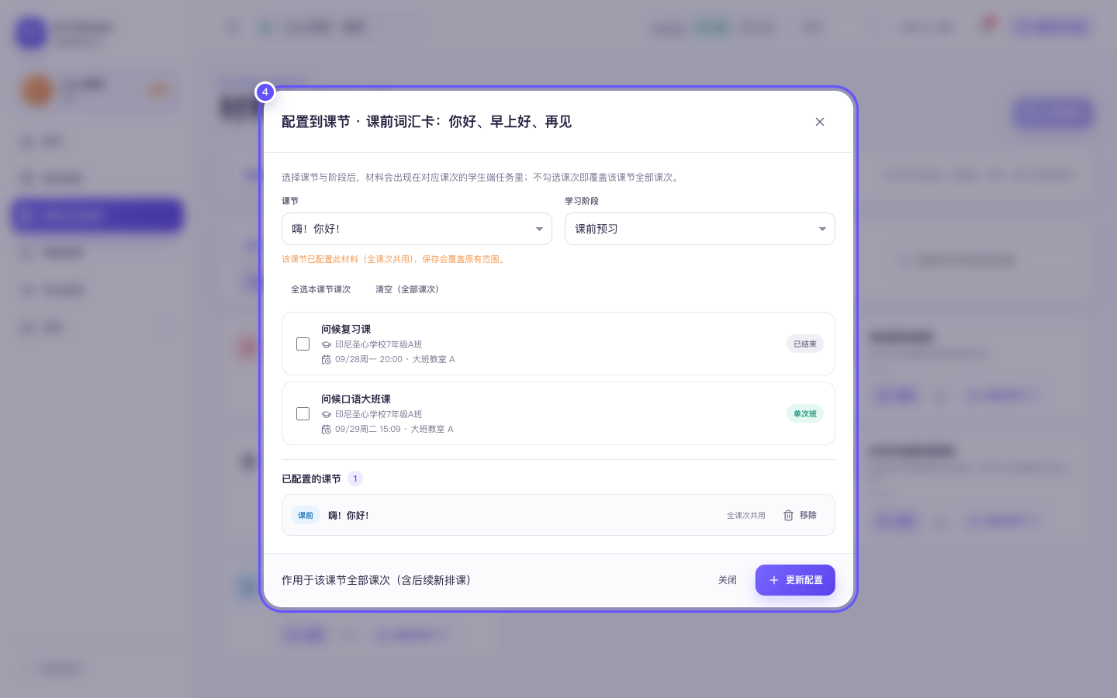
图 T5-4 配置到课节弹窗
预期结果：教师可集中管理材料与互动，并从资源库反向配置到具体课节。
关键分支：预制互动模板不会被直接修改；从模板库引用时会复制成新的互动设计。

T6 进行实时课堂
前置条件：存在进行中的课次，教师从工作台或课表进入实时课堂。
操作步骤
1. 实时课堂首页展示课堂进度、在线学生、已完成互动、当前正确率和平均分。
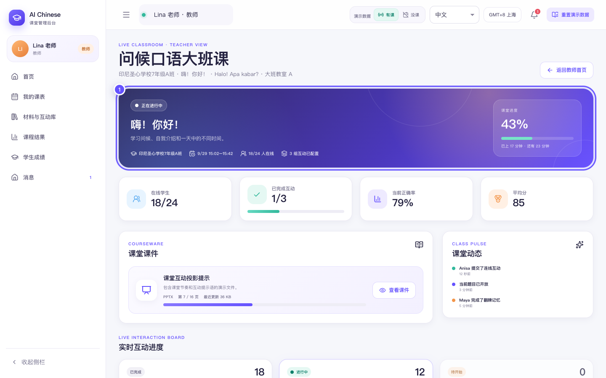
图 T6-1 实时课堂总览
2. 向下查看课堂课件和实时互动进度，互动按已完成、进行中、待开始分组，并显示排名。
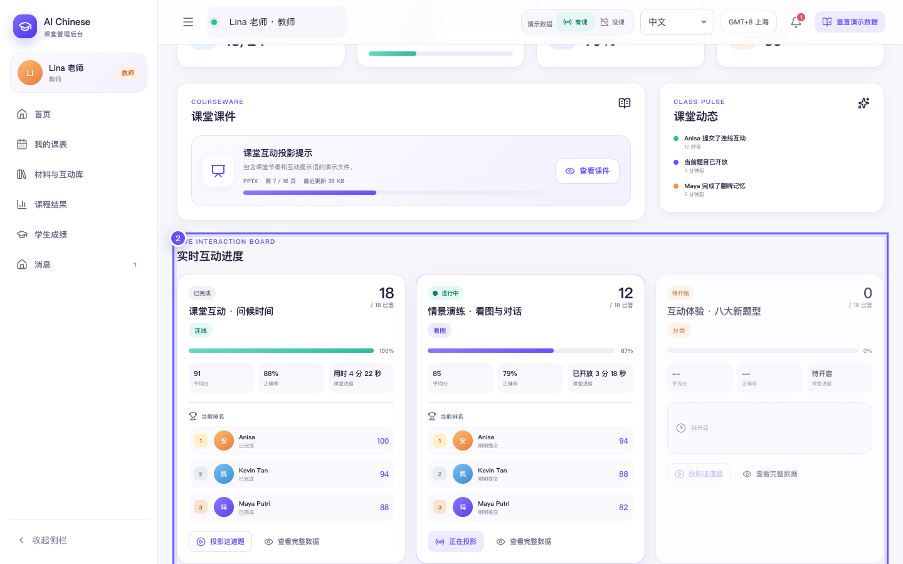
图 T6-2 实时互动进度与排名
3. 点击“查看完整数据”，弹窗展示互动平均分、正确率以及学生排名列表。
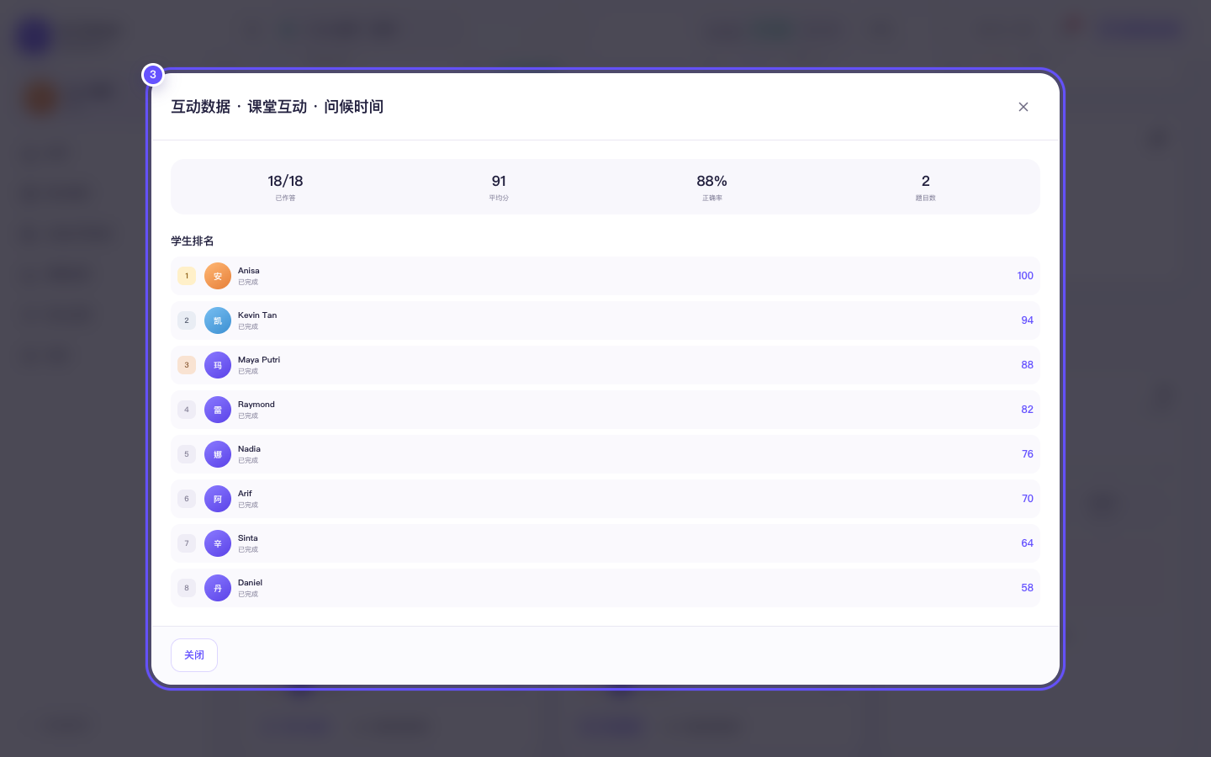
图 T6-3 互动完整数据弹窗
4. 点击“查看课件”，打开当前课堂课件并保留本节课的页码进度。
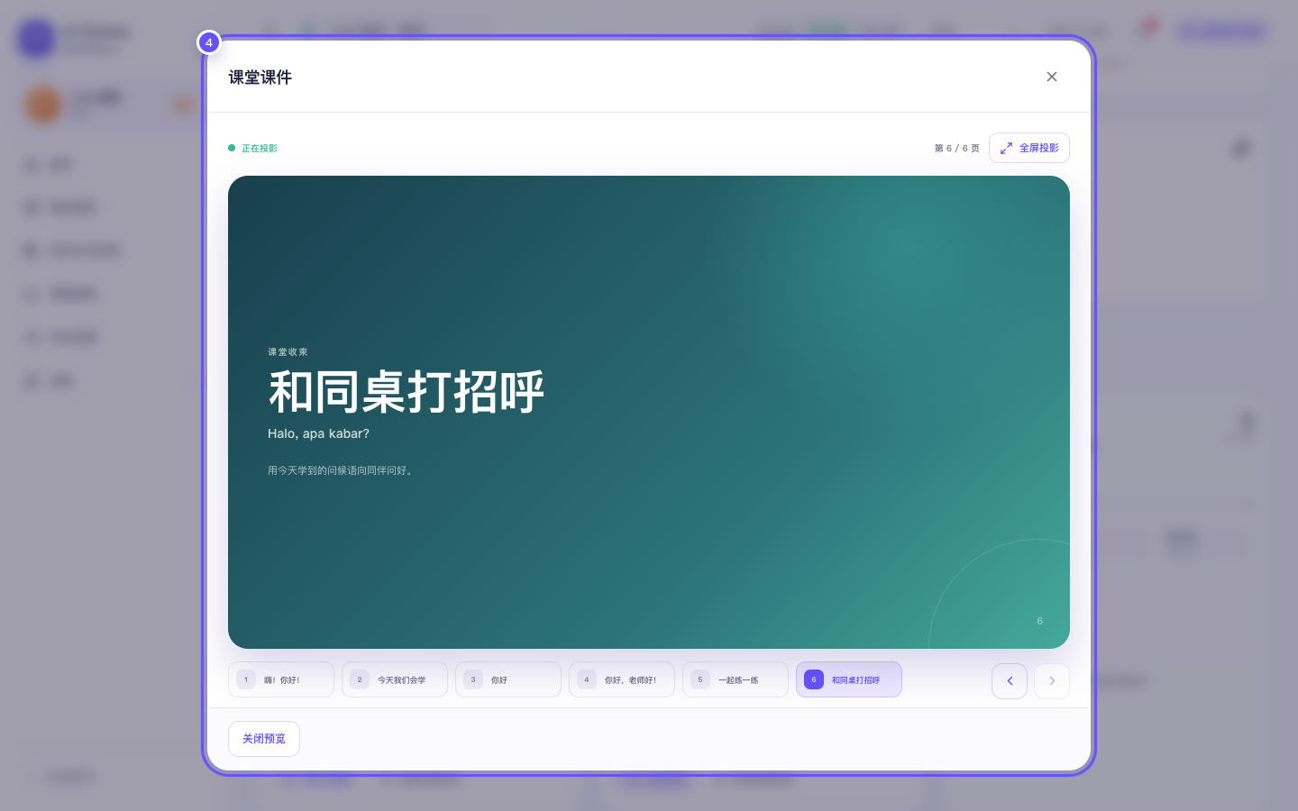
图 T6-4 课堂课件预览
预期结果：教师在课堂中查看课件、互动进度、学生排名和课堂动态，完成后可进入课程结果复盘。
关键分支：原型中的实时课堂数据由演示数据模拟；同一时刻只展示一个进行中的主互动。

T7 课程结果复盘
前置条件：所选课次已有材料触达或互动作答。
操作步骤
1. 进入课程结果，默认按内容查看全班完成情况，列表按课前、课中、课后排列，并标出完成质量。
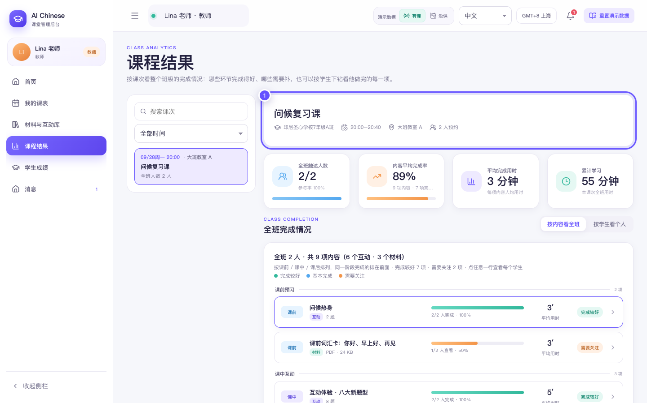
图 T7-1 按内容查看课程结果
2. 点击“按学生看个人”，切换为每个学生的完成比例、累计用时和完成质量。
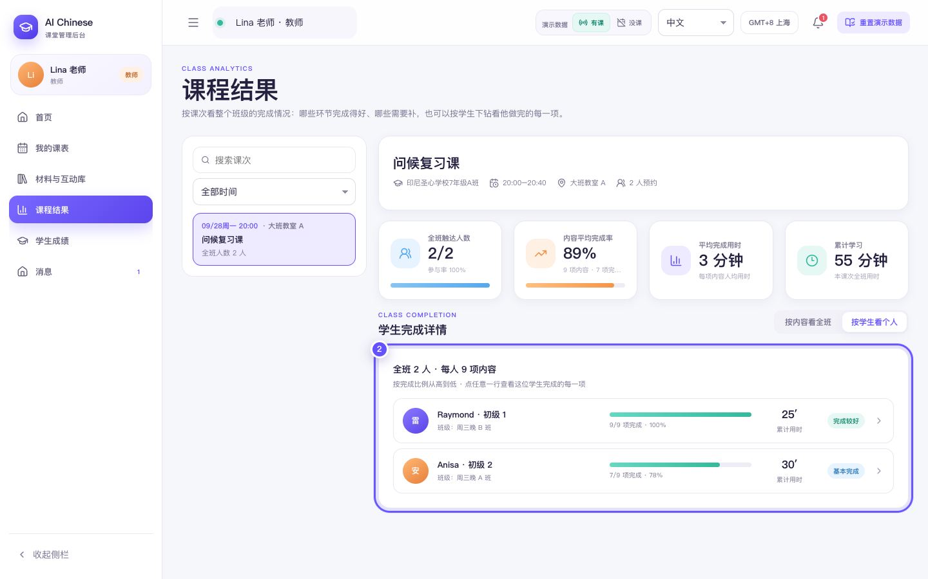
图 T7-2 按学生查看课程结果
3. 点击学生行，弹窗展示该学生每一项材料或互动的完成状态、用时和完成时间。
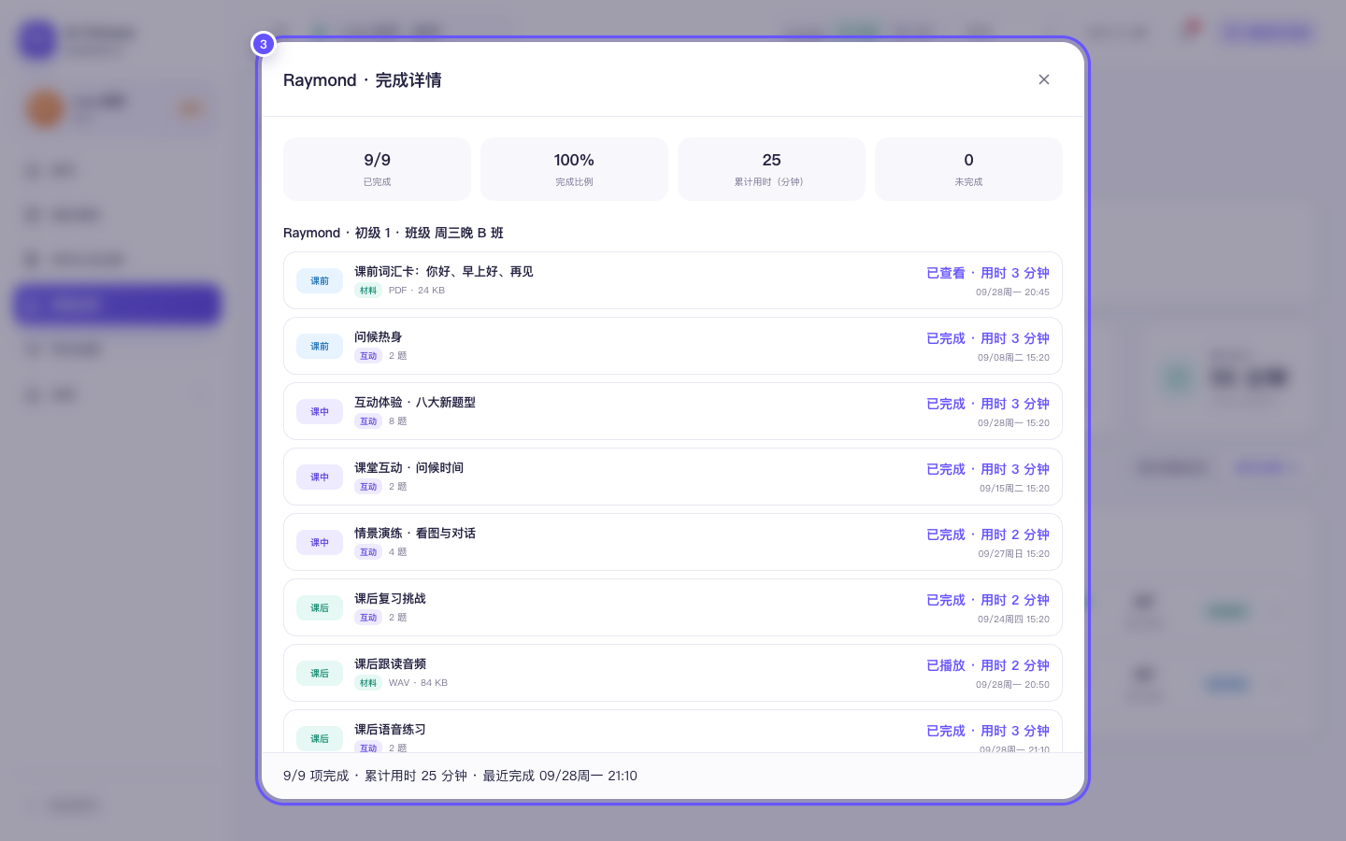
图 T7-3 学生完成详情弹窗
预期结果：教师可以定位低正确率、未完成内容或个别学生的薄弱环节，再回到课堂设计补内容。
关键分支：没有作答或没有学生预约时显示对应空状态，不展示推测数据。

T8 查看学生成绩
前置条件：教师所教学生已有互动、作业或考试成绩。
操作步骤
1. 进入学生成绩，按时间范围、班级和关键词筛选，查看综合均分与分项均分。
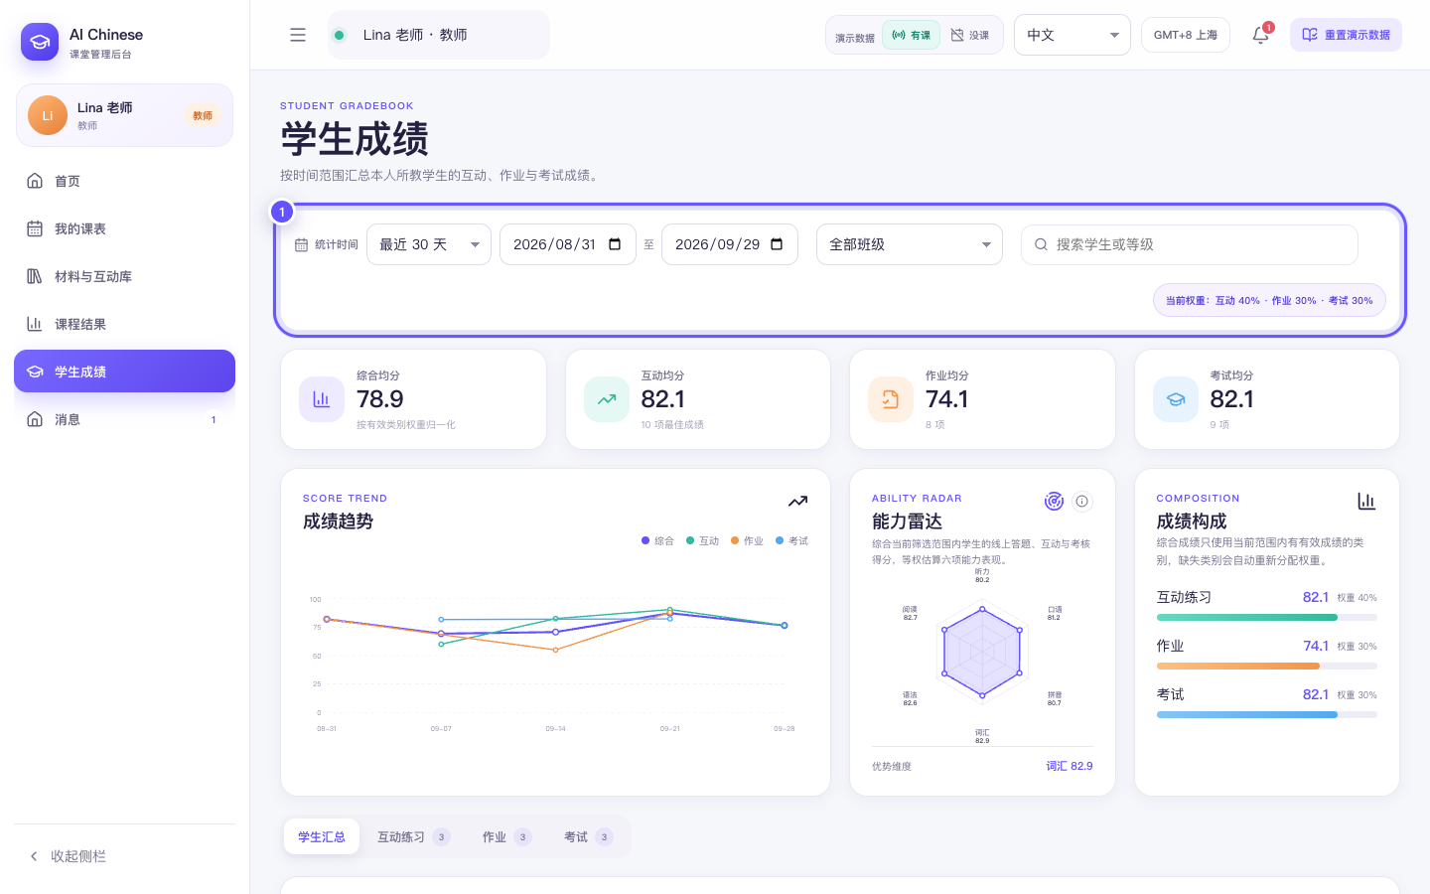
图 T8-1 学生成绩总览
2. 切到考试并选择“内容维度”，点击“按题目查看”，弹窗展示每道题的正确率和作答人数。
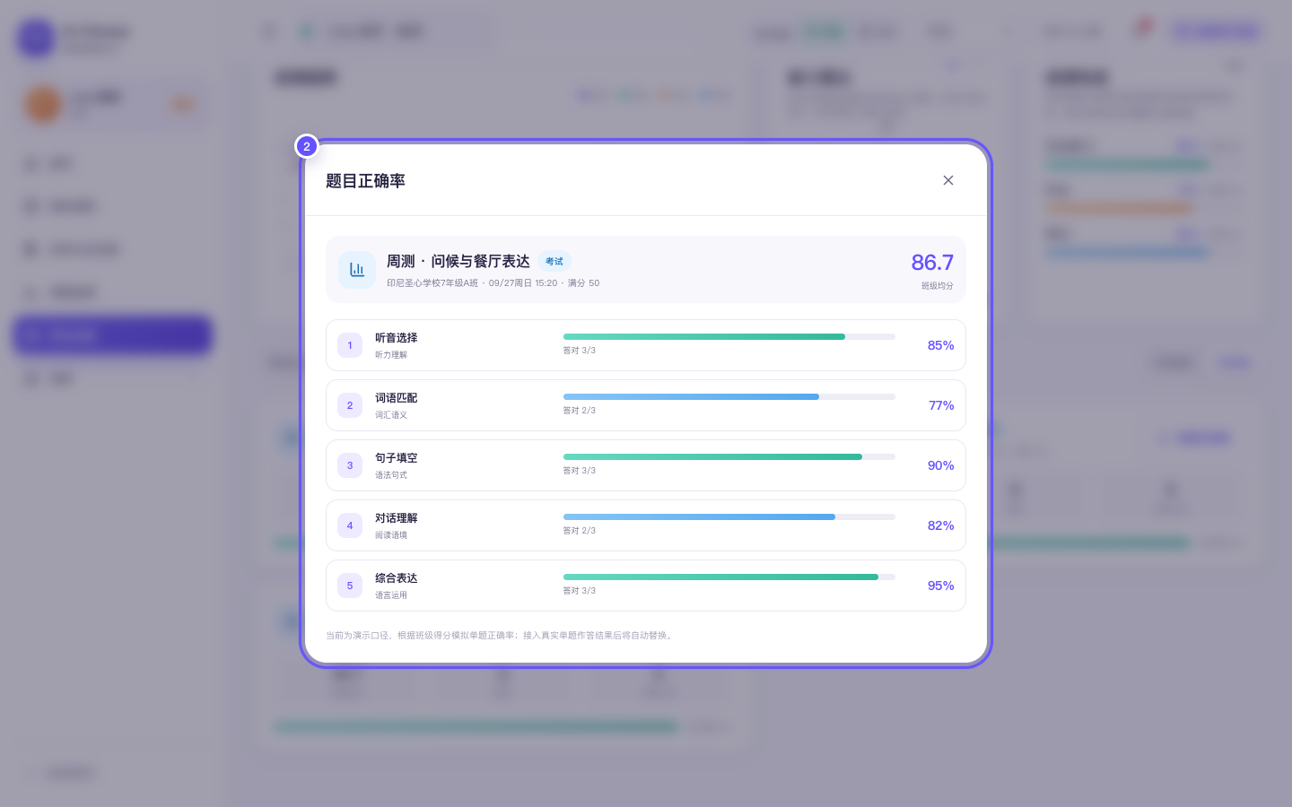
图 T8-2 题目正确率弹窗
3. 回到学生汇总并点击学生行，弹窗展示该学生综合成绩、分项成绩、趋势、雷达和成绩明细。
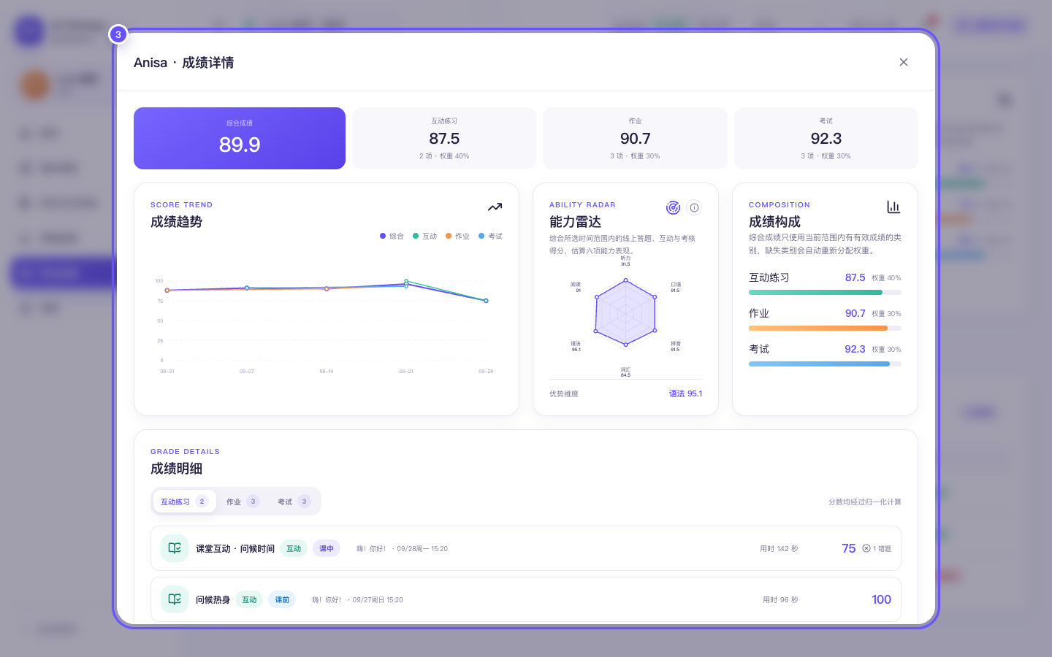
图 T8-3 学生成绩详情弹窗
预期结果：教师可以按学生或按内容分析成绩，但当前原型中正式作业和考试的录分入口仍在教学管理端。
关键分支：同一互动在筛选区间取最好成绩；缺考按 0 分计入，没有有效成绩的类别不占权重。

T9 提交调整申请并查看消息
前置条件：教师已有课次，并需要对课次提出改期、加课、取消或更换教师申请。
操作步骤
1. 在“我的课表”点击“申请调整”，选择课次和申请类型，填写至少 6 个字的申请原因后提交。
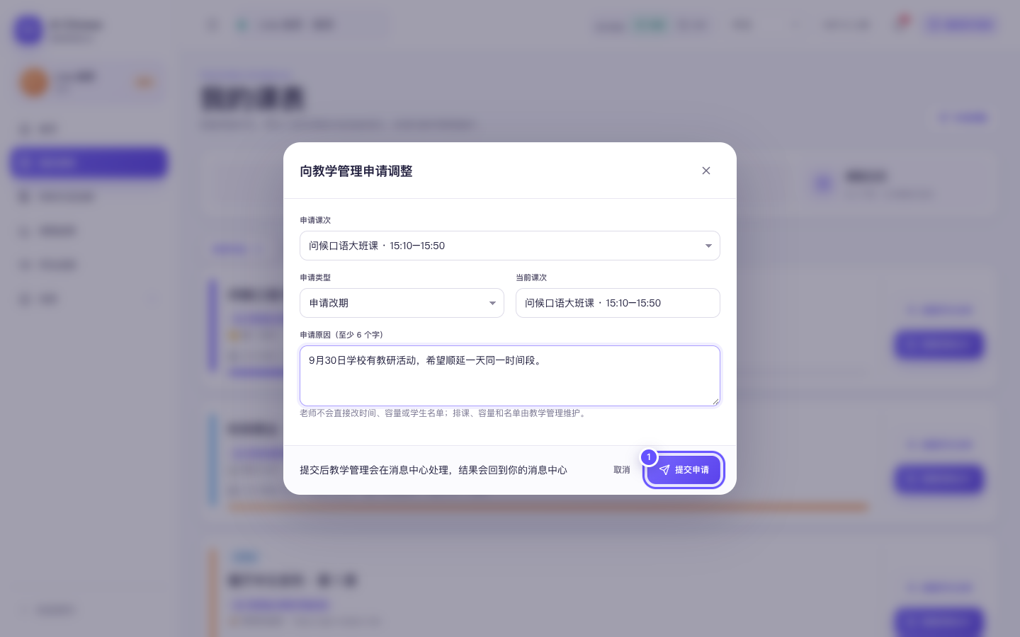
图 T9-1 向教学管理申请调整
2. 进入消息中心查看排课、名单和内容更新通知；教学管理处理完成后，结果会回到教师消息中心。
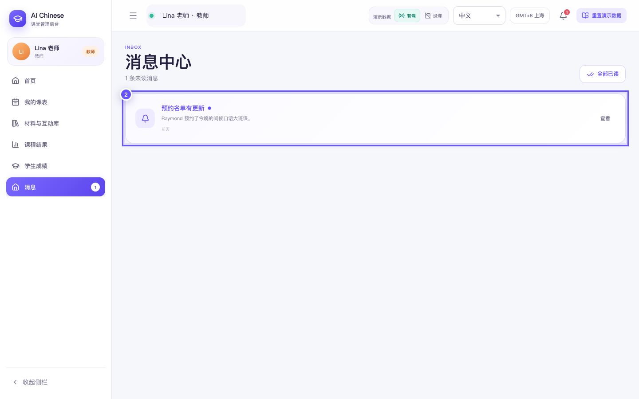
图 T9-2 教师消息中心
预期结果：教师不直接修改时间、容量或名单，统一通过申请流程交给教学管理处理。
关键分支：教学管理端的审批和结果处理不在本次截图范围，只作为该流程的后续依赖。

状态与关键分支速查
模块 | 状态 | 操作结果
学生预约 | 已预约 | 课程进入我的课表，可进入已开放的学习阶段。
学生预约 | 待审核 | 不占正式名额，审核通过后才加入班级。
学生预约 | 候补中 | 按加入时间排队，释放名额后自动转正。
学生预约 | 已取消 | 释放名额，并触发符合条件的候补转正。
教师内容 | 已发布 | 生成新版本并配置到一课次或多课次；学生按阶段可见。
教师内容 | 已移出课次 | 设计仍保留在资源库，但学生端当前课次不再出现。
实时课堂 | 待开始 / 进行中 / 已完成 | 教师按课堂节奏查看进度、排名、正确率和完整数据。

当前原型边界
项目 | 当前说明
报名审核办理 | 学生端已有“待审核”状态，教学管理端审核入口尚不在本次文档中展开。
手机课中互动 | 学生手机课堂页和 18 类独立题型页面不在 /admin/ 范围内，本图文只覆盖后台网页互动。
实时课堂数据 | 当前由演示数据模拟，接入真实作答流后界面流程不变。
正式考核录分 | 教师端当前以查看和分析为主，作业与考试成绩由教学管理端发布和录入。
语音类互动 | 跟读、看图说话、开放问答当前为占位评分，后续接入录音和语音识别后需重截相关页面。

复核结论
学生端已覆盖登录、约课、预约状态、课表、内容和成绩闭环；教师端已覆盖工作台、名单、课堂设计、内容发布、实时课堂、结果复盘、成绩查看和调整申请。教学管理端只作为前置数据、审核和录分依赖出现。

